  - UAT LIVE SERVER DEMO • FINAL RERUN

User Manual End-to-End Apotik
  - Panduan operasional dari kasir sampai laporan akuntansi
EDISI DEPLOYMENT v1.35.1 (build 189)
Lingkungan: https://demo.ecampus.id/ecampus
Aplikasi: Apotik v1.35.1 (build 189)
Frontend: 676d5b2edee3f4b1fcec2880bb793610452c1851
Tanggal eksekusi: 8 September 2026 (Asia/Jakarta)
Dokumen ini membedakan bukti transaksi mutatif yang sudah diselesaikan pada 7 September 2026 dari regresi live read-only pada 8 September 2026.

1. Tujuan dan Peran Pengguna
Manual ini memandu operator menjalankan proses Apotik dari penjualan, produksi, tebus resep, pengadaan, pembayaran vendor, posting jurnal, hingga laporan. Hak akses maker-checker dan kebijakan Apoteker tetap berlaku.
Peran | Tanggung jawab utama | Menu
Kasir | Pilih obat, batch, identitas, dan pembayaran | Kasir Apotik
Apoteker | Telaah resep, racikan, produksi, QC, serah obat | Resep/Racikan/Produksi
Pengadaan | PR, PO, BAST, tagihan | Pengadaan
Keuangan | Realisasi pembayaran vendor | Proses Transfer
Akuntansi | Audit akun, posting, jurnal manual, laporan | Akuntansi

2. Alur Utama
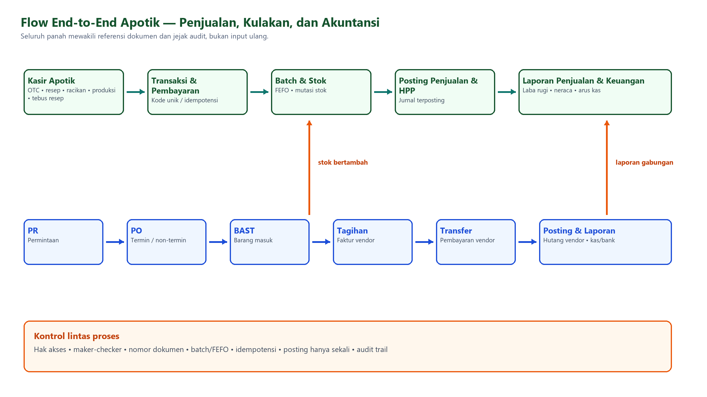
Alur E2E Apotik
Aturan keselamatan data
Gunakan satu tombol proses sekali, tunggu respons, dan pakai retry/idempotency yang disediakan. Jangan mem-posting draft historis atau melakukan closing tanpa mandat.

3. Kasir Apotik

3.1 Memahami layout desktop
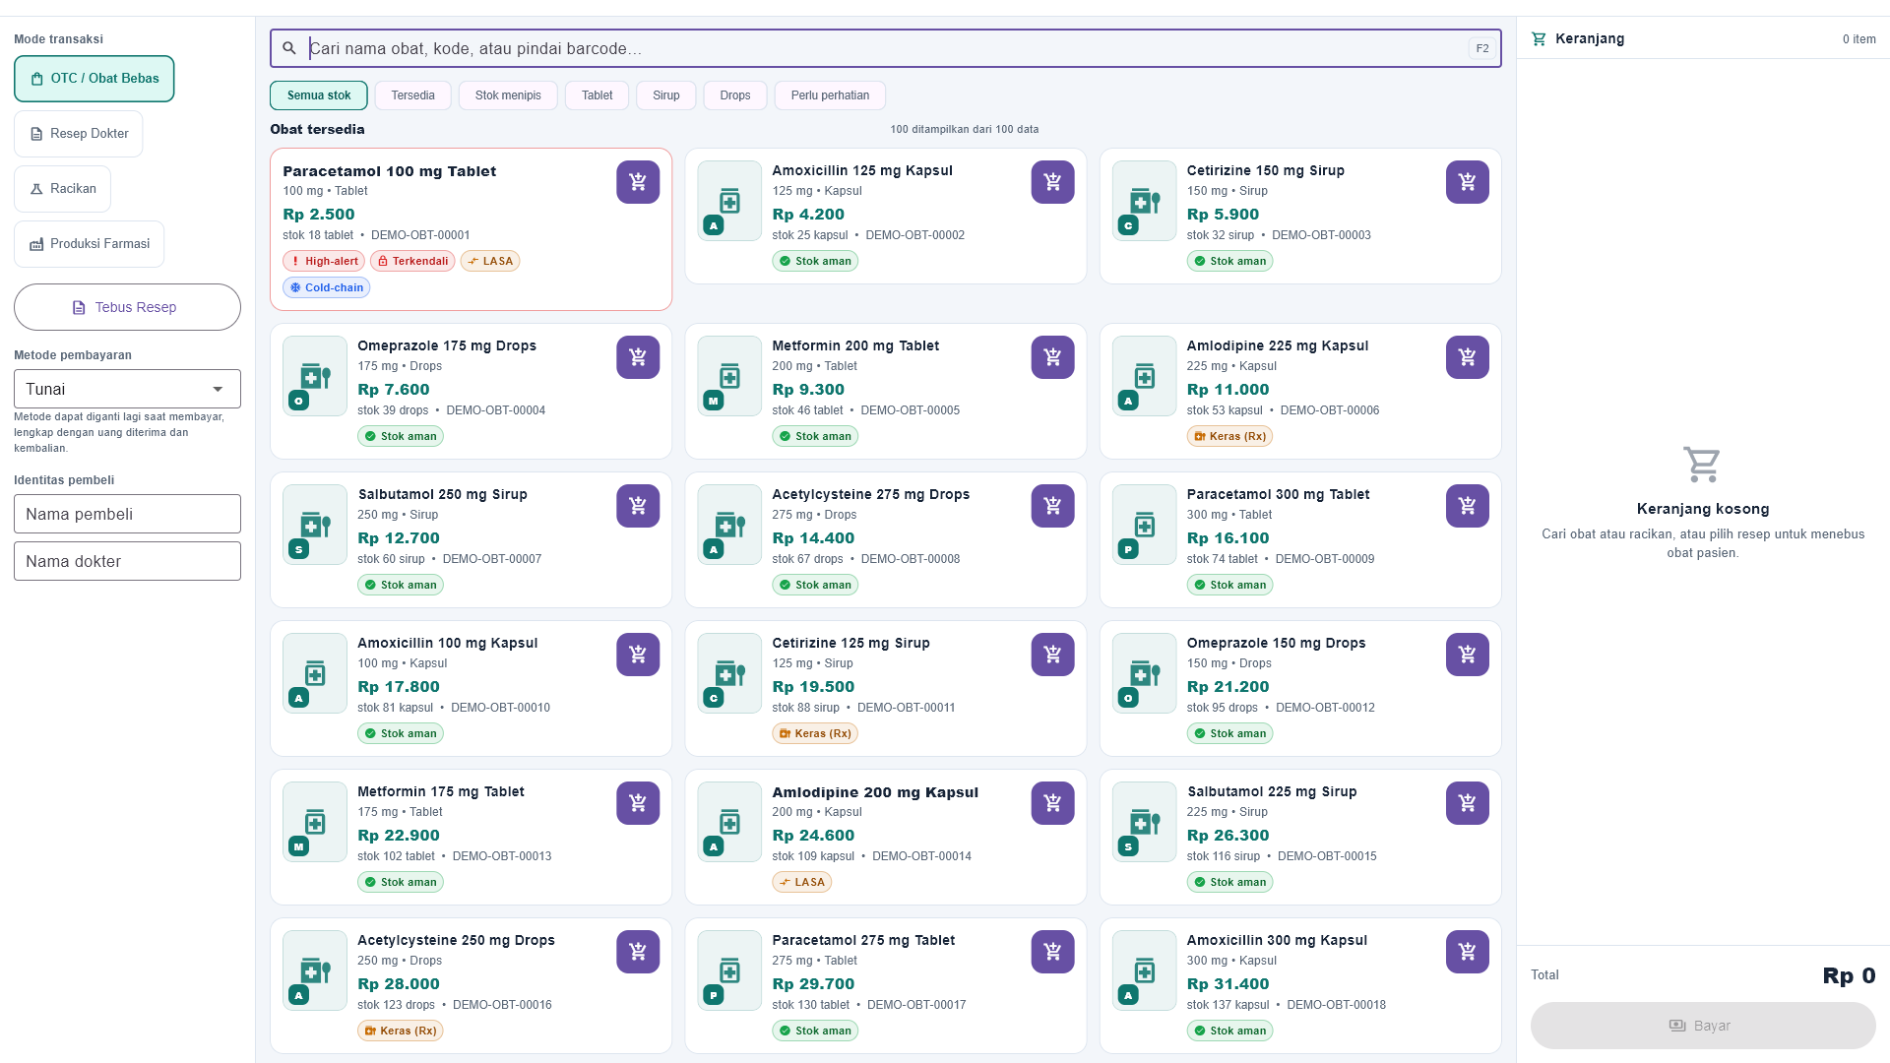
Bukti layar — 3.1 Memahami layout desktop

Langkah operator
1. Masuk dan pilih toko aktif.
2. Periksa identitas Apotek dan kasir.
3. Pastikan mode transaksi, katalog, dan keranjang tampil.
Hasil yang diharapkan
Halaman siap digunakan tanpa error dan tanpa fitur terkunci.

3.2 Menggunakan layar laptop
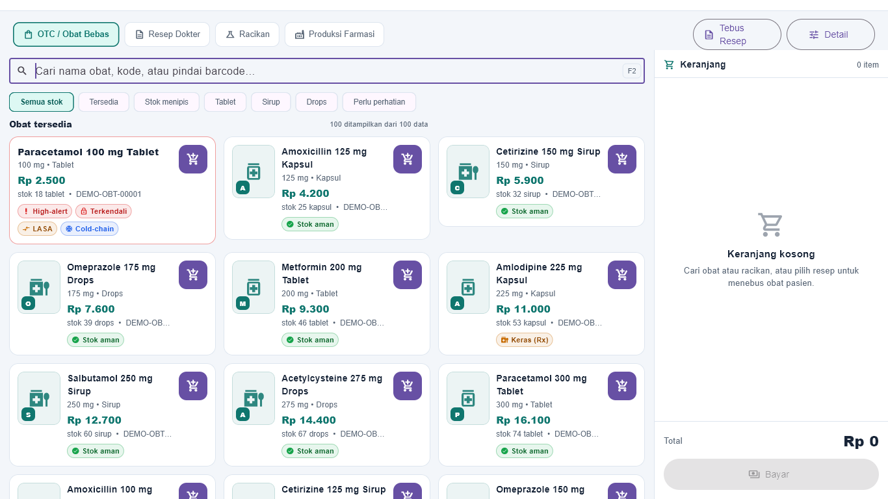
Bukti layar — 3.2 Menggunakan layar laptop

Langkah operator
1. Pastikan skala tampilan normal.
2. Gunakan tab mode transaksi di bagian atas.
3. Buka keranjang melalui area ringkasan bila panel tidak permanen.
Hasil yang diharapkan
Semua fungsi penting tetap terlihat pada 1366 px.

3.3 Menggunakan tablet dan mobile
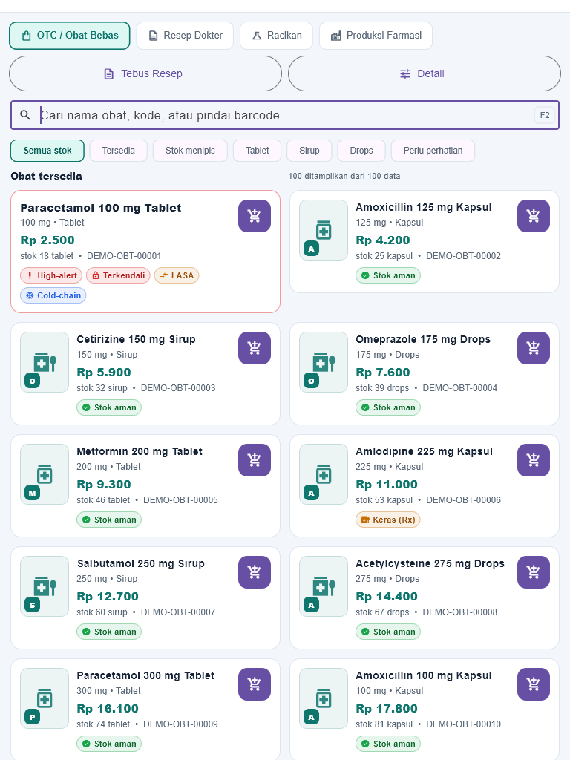
Bukti layar — 3.3 Menggunakan tablet dan mobile

Langkah operator
1. Gulir tab mode transaksi secara horizontal bila perlu.
2. Pilih item dari daftar satu/dua kolom.
3. Buka ringkasan keranjang dari tombol bawah.
Hasil yang diharapkan
Tebus Resep dan pembayaran tetap dapat diakses.

3.4 Memastikan Tebus Resep tampil di mobile
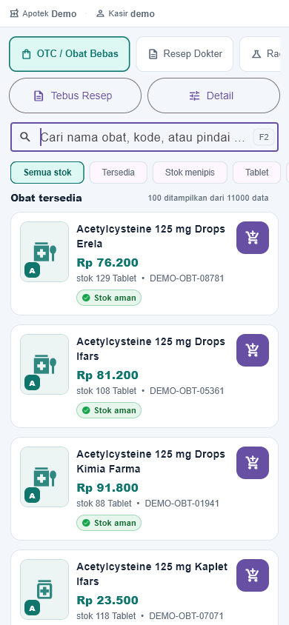
Bukti layar — 3.4 Memastikan Tebus Resep tampil di mobile

Langkah operator
1. Buka Kasir Apotik pada layar kecil.
2. Gulir daftar mode bila diperlukan.
3. Pilih Tebus Resep.
Hasil yang diharapkan
Menu Tebus Resep terlihat dan dapat dipilih pada viewport mobile.

3.5 Menjual OTC / Obat Bebas
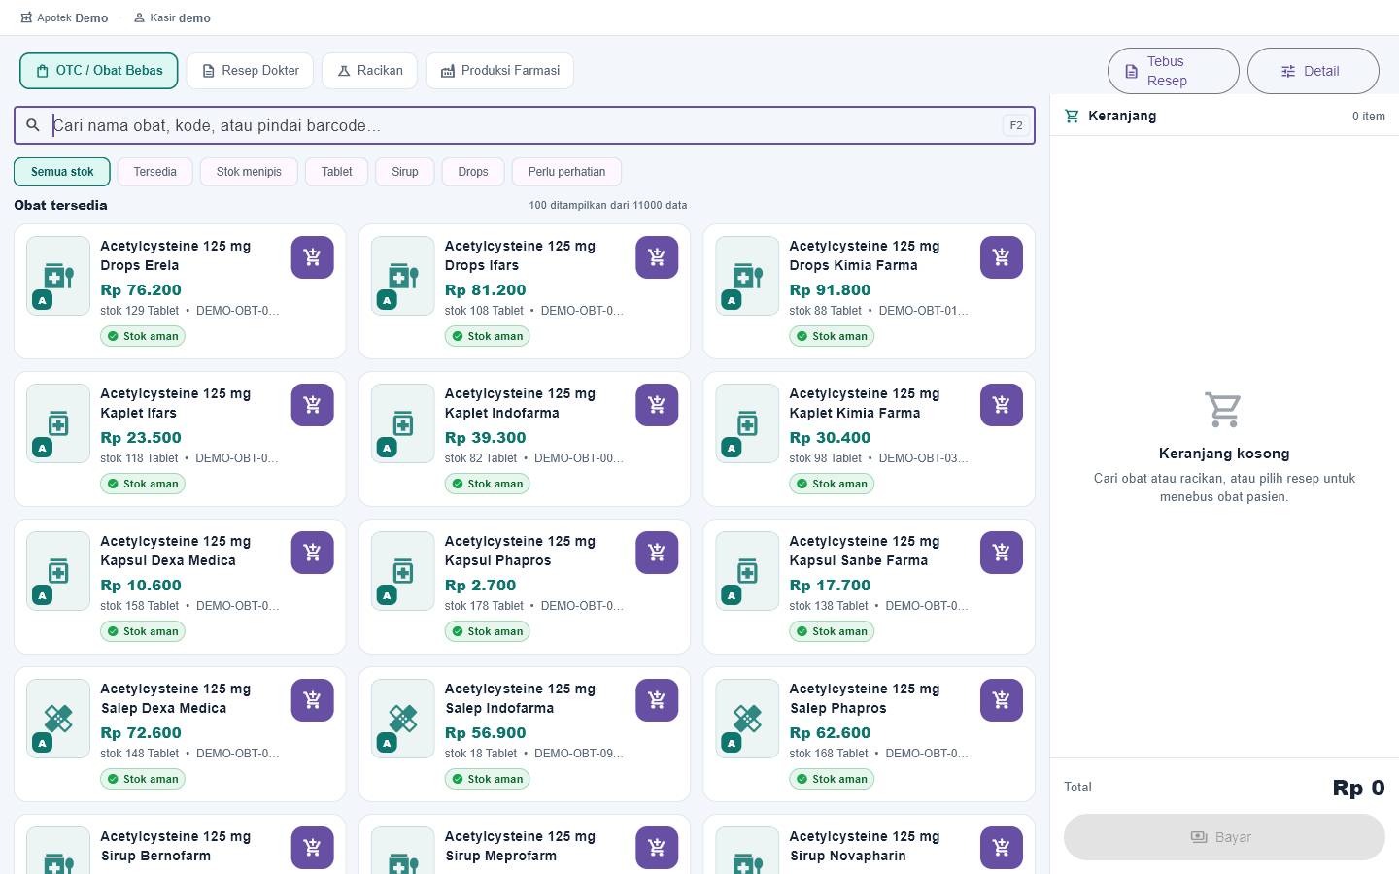
Bukti layar — 3.5 Menjual OTC / Obat Bebas

Langkah operator
1. Pilih OTC / Obat Bebas.
2. Cari nama/kode atau pindai barcode.
3. Pilih obat dan tentukan jumlah.
4. Pilih batch FEFO yang layak.
5. Periksa total dan lanjutkan ke pembayaran.
Hasil yang diharapkan
Transaksi tersimpan, stok batch berkurang atomik, dan bukti pembayaran tersedia.

3.5a Menyelesaikan pembayaran OTC
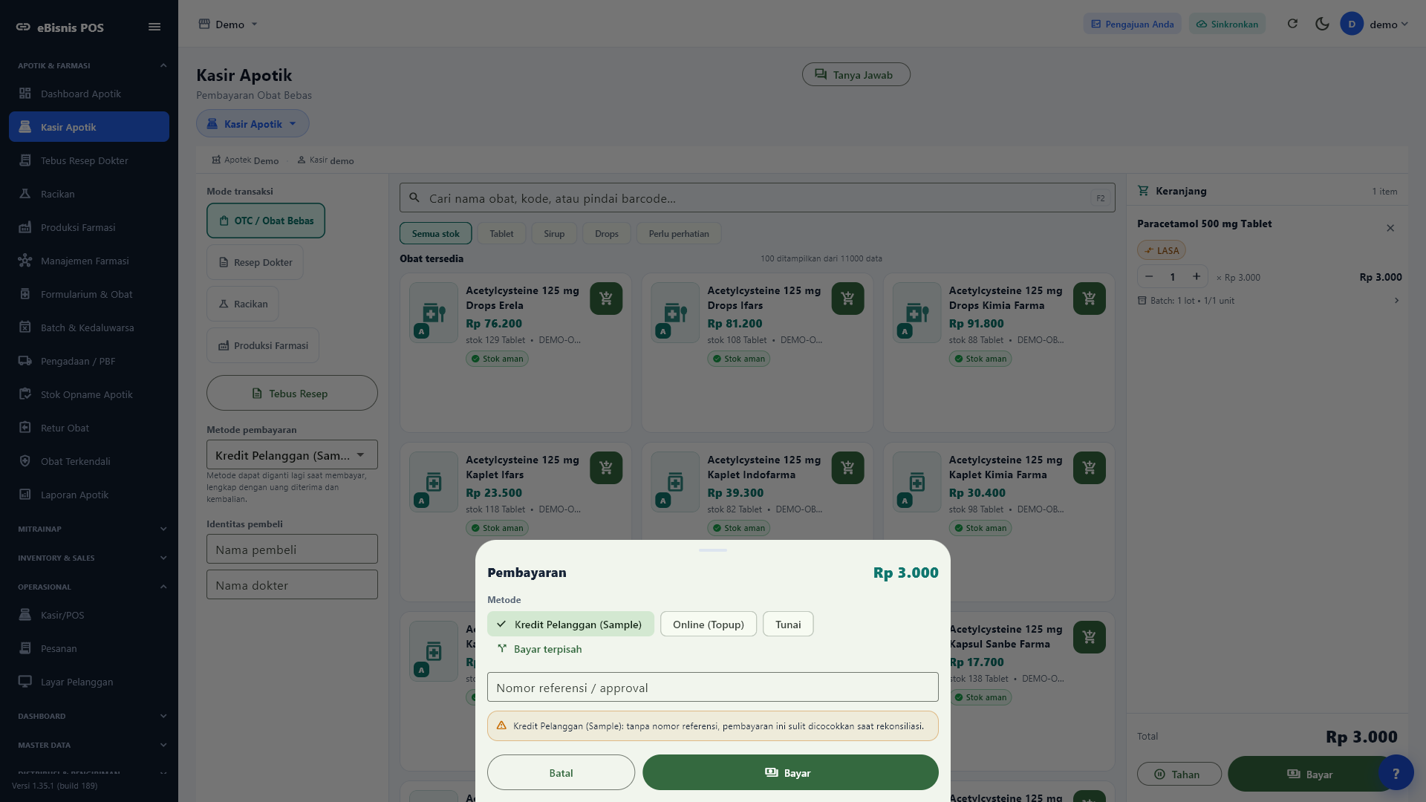
Bukti layar — 3.5a Menyelesaikan pembayaran OTC

Langkah operator
1. Periksa total dan metode pembayaran.
2. Isi uang diterima atau referensi non-tunai sesuai metode.
3. Pastikan kembalian benar.
4. Tekan Bayar satu kali dan tunggu hasil.
Hasil yang diharapkan
Kode transaksi Apotik terinisialisasi, pembayaran berhasil, dan retry tidak menggandakan transaksi.

Screenshot berasal dari batch mutatif final 7 September; rerun 8 September tidak mengulang pembayaran agar data tidak ganda.

3.6 Menjual berdasarkan Resep Dokter
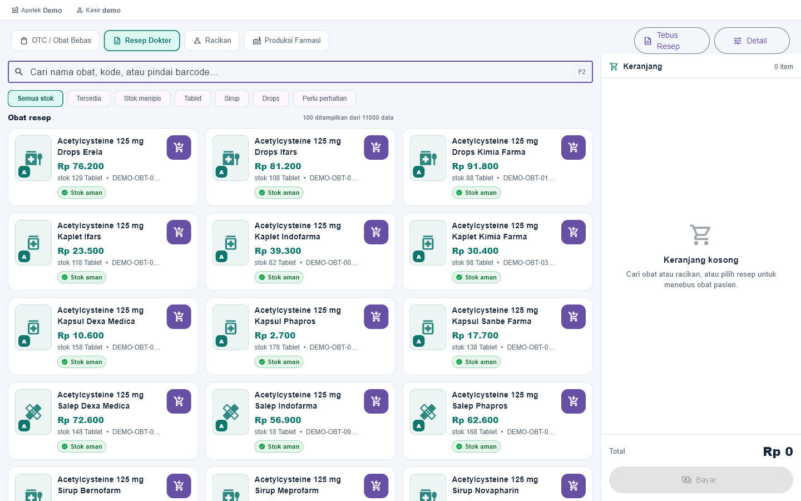
Bukti layar — 3.6 Menjual berdasarkan Resep Dokter

Langkah operator
1. Pilih Resep Dokter.
2. Cari atau pilih resep/pasien.
3. Periksa dokter, fasilitas asal, diagnosis, indikasi, alergi, dan catatan klinis.
4. Pilih item dan batch.
5. Lakukan telaah serta pembayaran.
Hasil yang diharapkan
Resep terlacak ke pasien/dokter dan penjualan selesai tanpa menghilangkan informasi klinis.

3.6a Menelaah informasi klinis resep
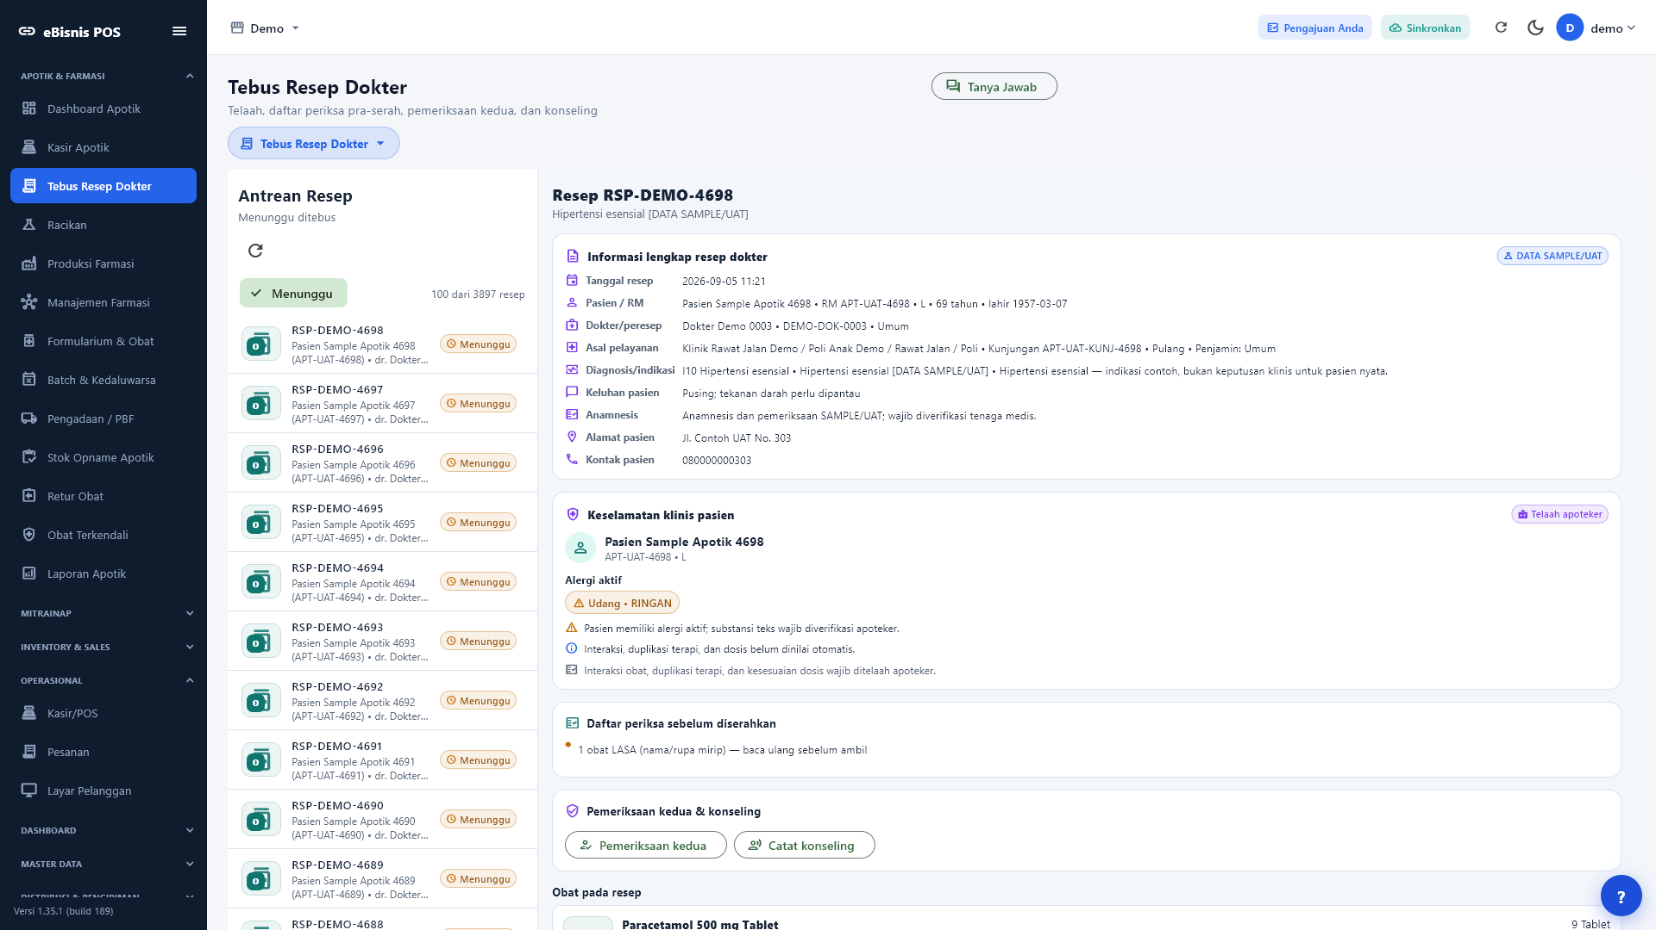
Bukti layar — 3.6a Menelaah informasi klinis resep

Langkah operator
1. Cocokkan pasien dan nomor rekam medis.
2. Periksa dokter, SIP/kontak, fasilitas asal, dan tanggal resep.
3. Baca diagnosis, indikasi, keluhan, anamnesis, alergi, dan terapi.
4. Dokumentasikan klarifikasi serta pemeriksaan kedua.
Hasil yang diharapkan
Resep lengkap, seolah nyata tetapi tetap ditandai sebagai data sample/UAT.

3.7 Menjual Racikan
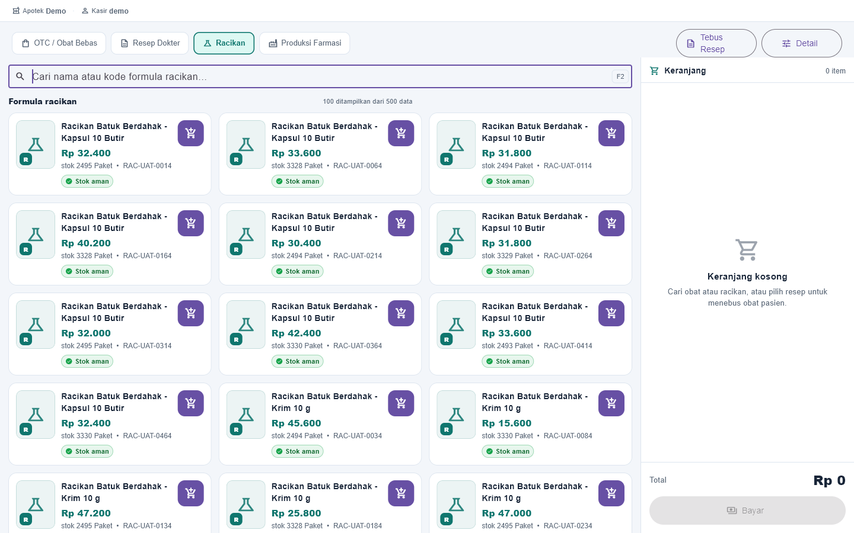
Bukti layar — 3.7 Menjual Racikan

Langkah operator
1. Pilih Racikan.
2. Cari formula aktif.
3. Periksa komposisi dan jumlah sediaan.
4. Konfirmasi batch bahan menurut FEFO.
5. Tambahkan jasa/kemasan bila berlaku, lalu bayar.
Hasil yang diharapkan
Semua bahan cukup, stok terpotong sesuai formula, dan transaksi tercatat.

3.8 Menjalankan Produksi Farmasi
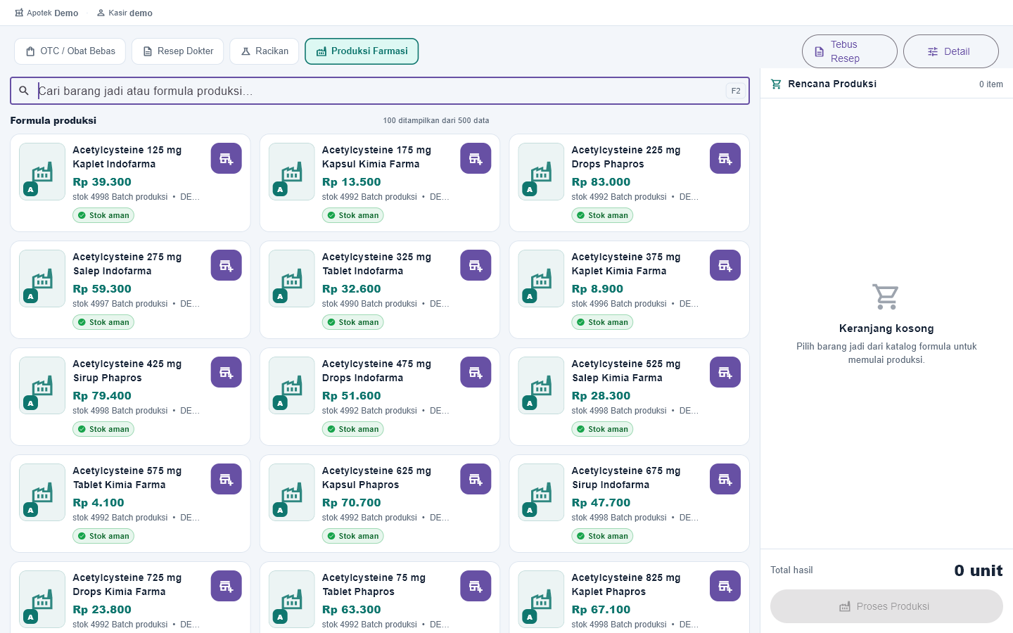
Bukti layar — 3.8 Menjalankan Produksi Farmasi

Langkah operator
1. Pilih Produksi Farmasi.
2. Cari formula barang jadi.
3. Periksa bahan, jumlah hasil, metode, dan QC.
4. Isi nomor batch serta kedaluwarsa hasil.
5. Proses produksi sekali.
Hasil yang diharapkan
Bahan berkurang dan batch barang jadi terbentuk dalam satu transaksi.

3.8a Mengonfirmasi batch hasil produksi
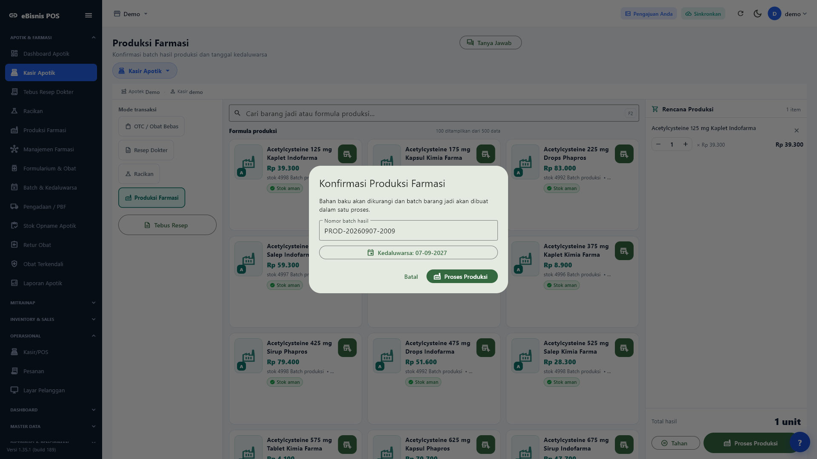
Bukti layar — 3.8a Mengonfirmasi batch hasil produksi

Langkah operator
1. Periksa nomor batch hasil.
2. Isi atau verifikasi tanggal kedaluwarsa.
3. Periksa jumlah hasil dan bahan yang akan dikonsumsi.
4. Konfirmasi proses sekali.
Hasil yang diharapkan
Batch barang jadi tercipta dan tetap dapat ditelusuri ke formula serta batch bahan.

3.9 Menebus Resep
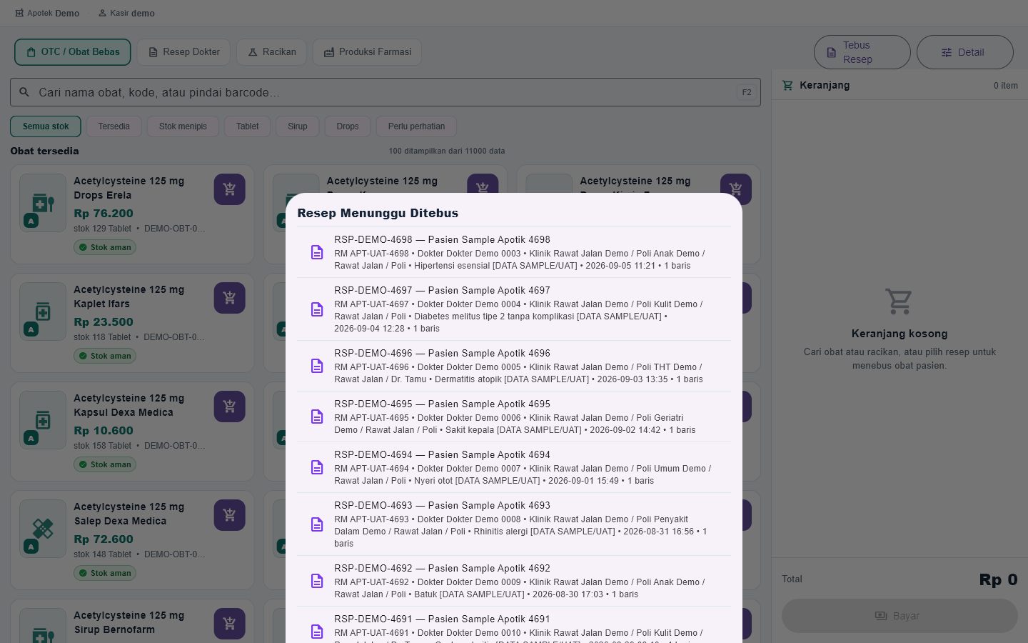
Bukti layar — 3.9 Menebus Resep

Langkah operator
1. Pilih Tebus Resep.
2. Pilih antrean yang berstatus siap.
3. Cocokkan pasien, dokter, asal resep, diagnosis, alergi, dan item.
4. Lakukan pemeriksaan kedua dan konseling.
5. Bayar dan tandai diserahkan.
Hasil yang diharapkan
Obat jadi dan racikan ditebus atomik; status resep berubah dan stok konsisten.

3.10 Membuka keranjang mobile
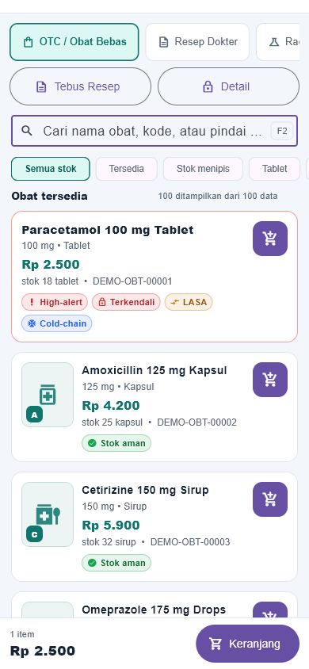
Bukti layar — 3.10 Membuka keranjang mobile

Langkah operator
1. Tambahkan item.
2. Tekan ringkasan keranjang bawah.
3. Ubah jumlah atau hapus item bila perlu.
4. Periksa total sebelum Bayar.
Hasil yang diharapkan
Keranjang dapat dioperasikan tanpa tertutup viewport.

3.11 Membaca Laporan Penjualan
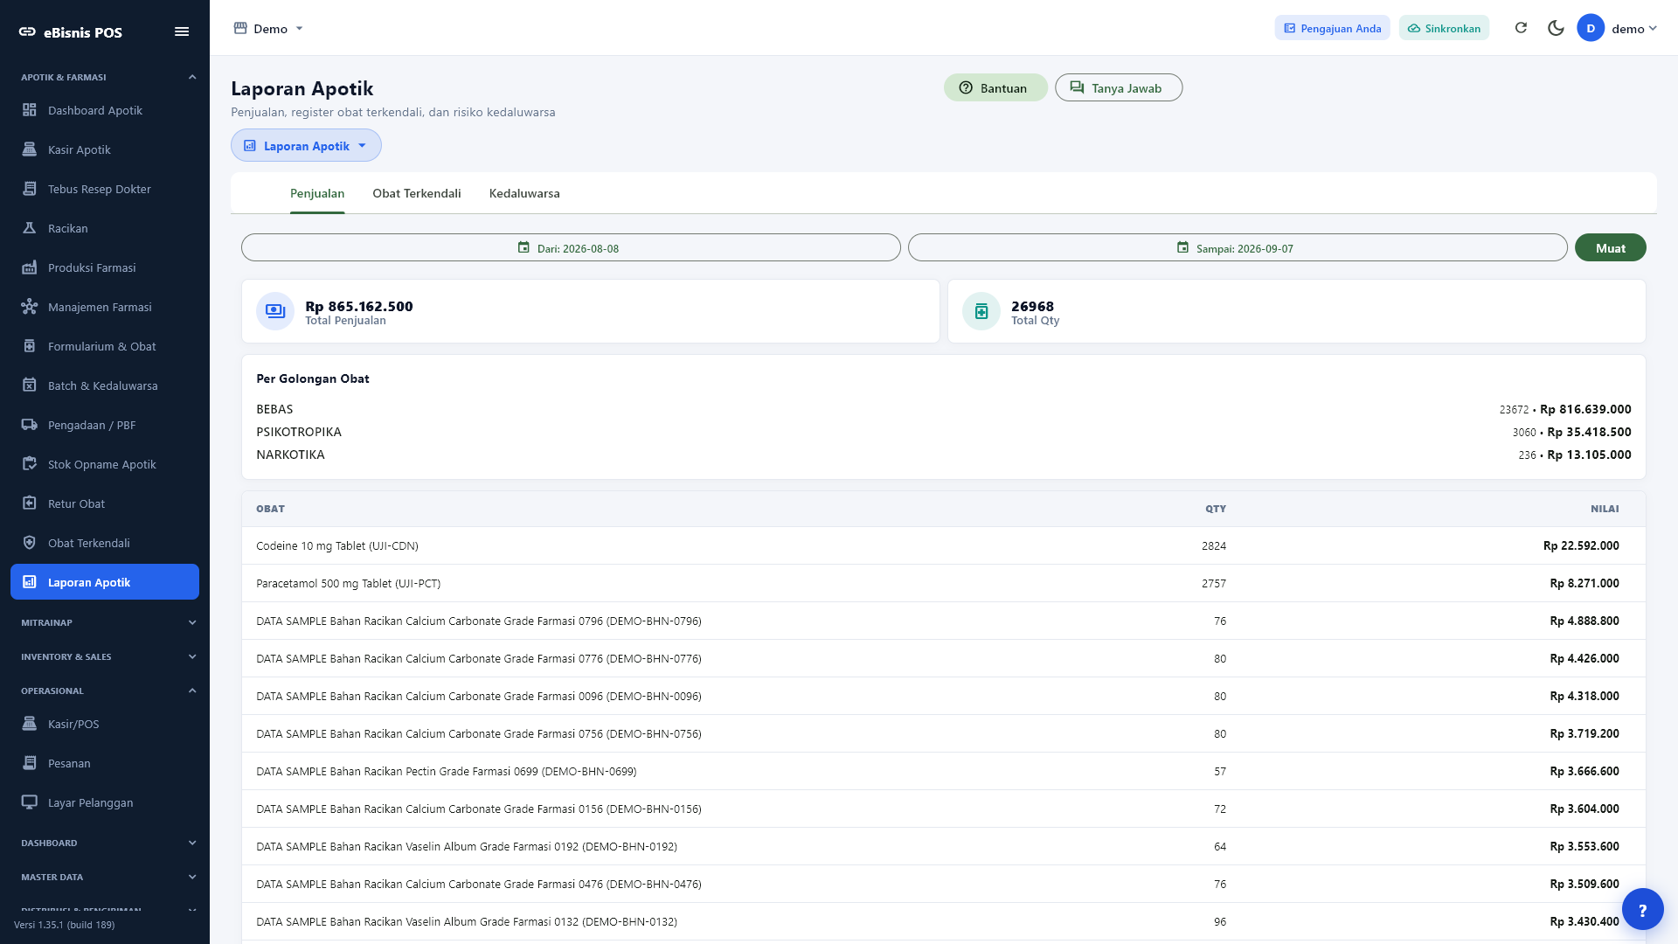
Bukti layar — 3.11 Membaca Laporan Penjualan

Langkah operator
1. Buka Laporan Apotik.
2. Atur periode dan toko.
3. Cari nomor transaksi bila diperlukan.
4. Cocokkan total, metode pembayaran, kasir, dan status.
Hasil yang diharapkan
Transaksi dapat ditelusuri dari laporan ke bukti pembayaran.

4. Kulakan dan Pembayaran Vendor

4.1 Membuka rantai Pengadaan
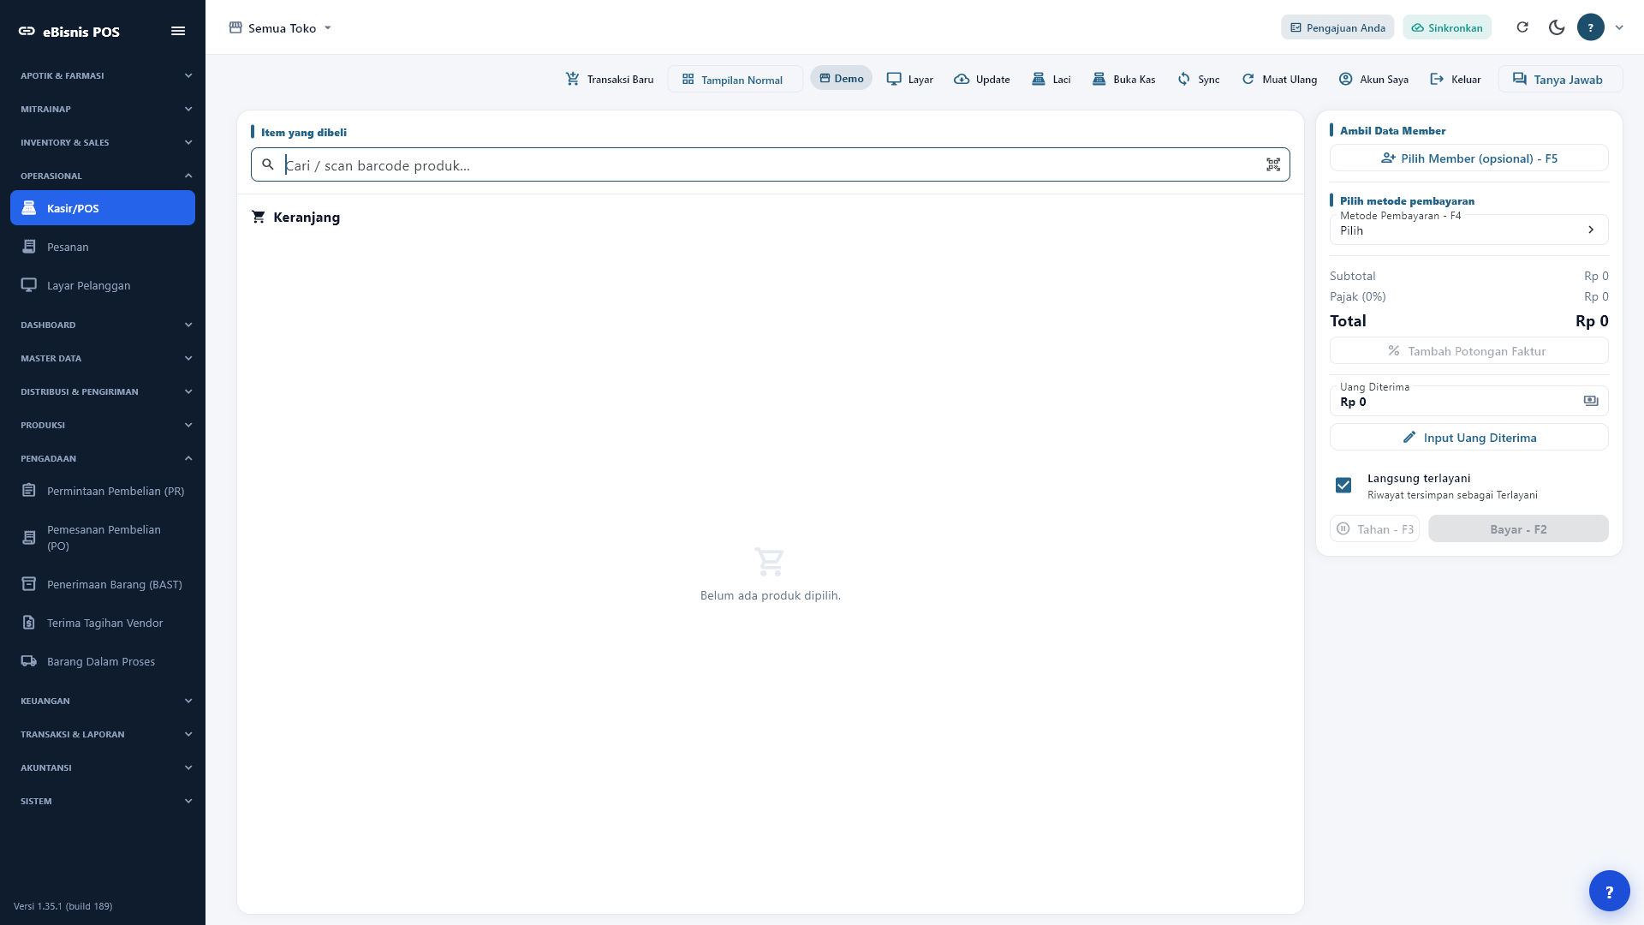
Bukti layar — 4.1 Membuka rantai Pengadaan

Langkah operator
1. Buka bagian PENGADAAN.
2. Pastikan menu PR, PO, BAST, dan Terima Tagihan tampil.
3. Pastikan menu pembayaran tersedia pada KEUANGAN.
Hasil yang diharapkan
Rantai proses lengkap dapat dinavigasi.

4.2 Membuat Permintaan Pembelian (PR)
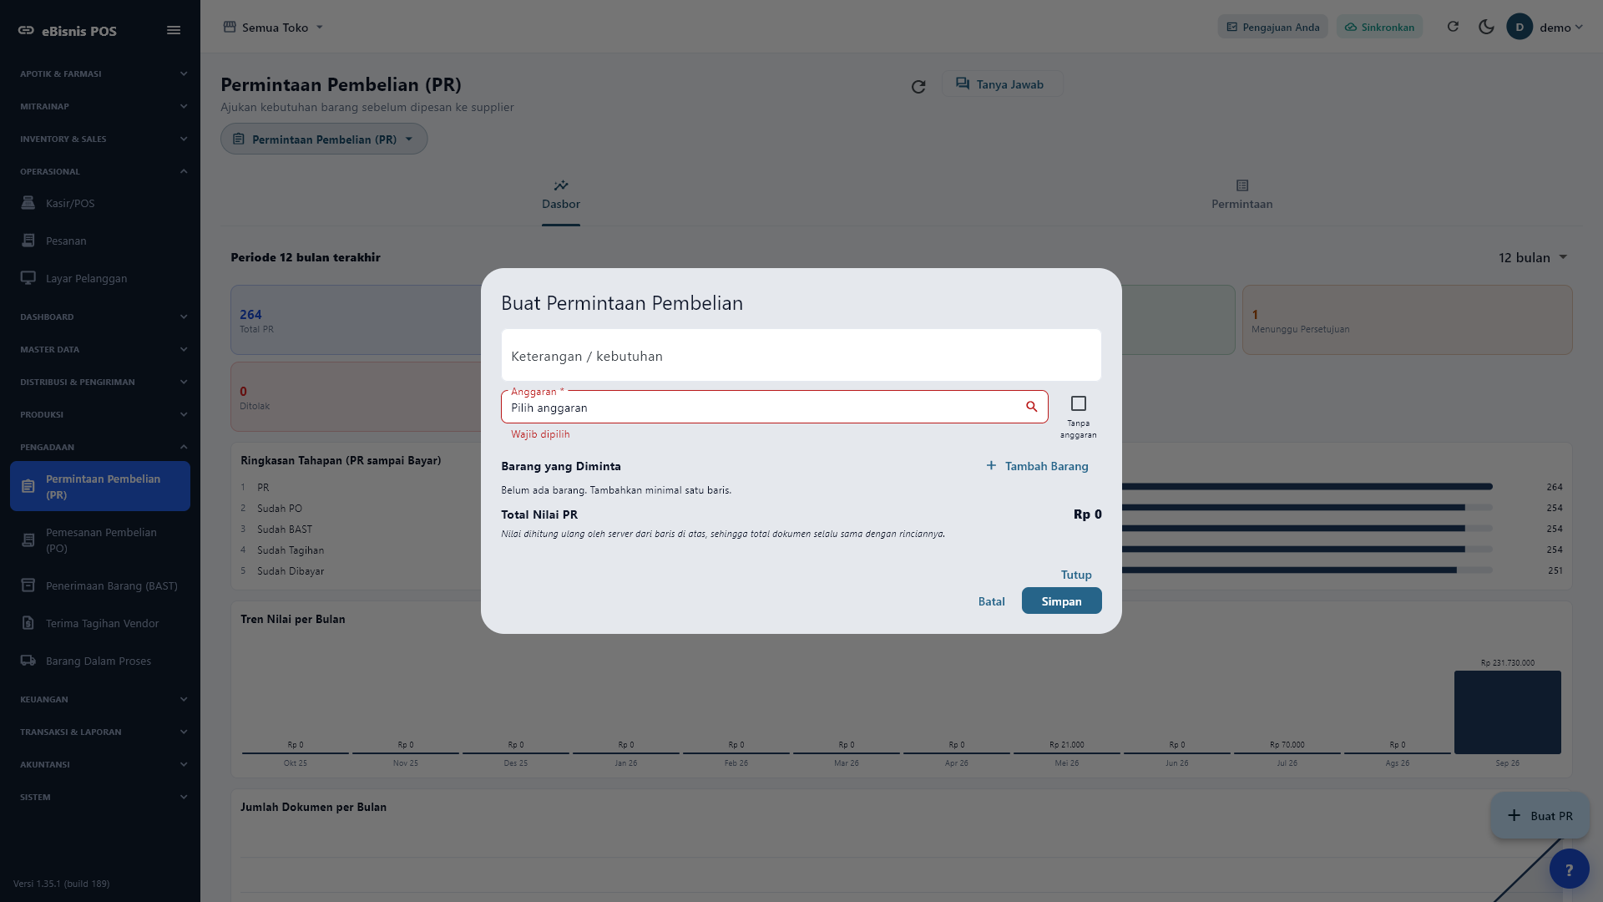
Bukti layar — 4.2 Membuat Permintaan Pembelian (PR)

Langkah operator
1. Buka Permintaan Pembelian dan pilih Tambah.
2. Isi alasan, penggunaan, dan tanggal kebutuhan.
3. Tambahkan item beserta jumlah.
4. Simpan sebagai draft, periksa, lalu ajukan untuk persetujuan.
Hasil yang diharapkan
PR memperoleh nomor dan mengikuti maker-checker.

4.3 Memantau daftar PR
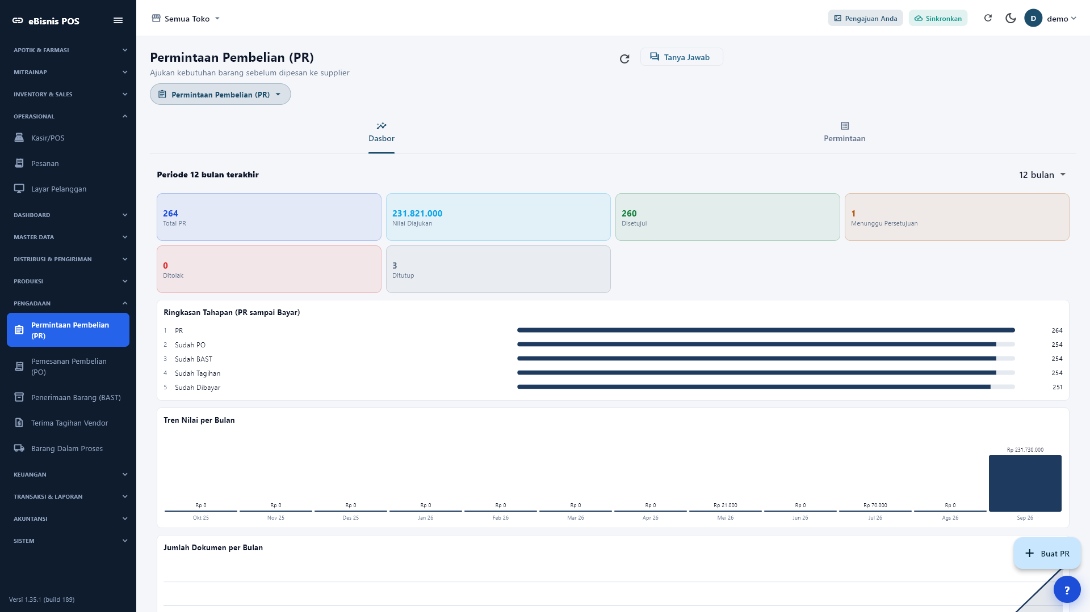
Bukti layar — 4.3 Memantau daftar PR

Langkah operator
1. Gunakan pencarian nomor/keterangan.
2. Filter status dan periode.
3. Buka PR untuk melihat riwayat persetujuan dan tahap berikutnya.
Hasil yang diharapkan
Status PR dan progres ke PO dapat ditelusuri.

4.4 Membuat PO non-termin
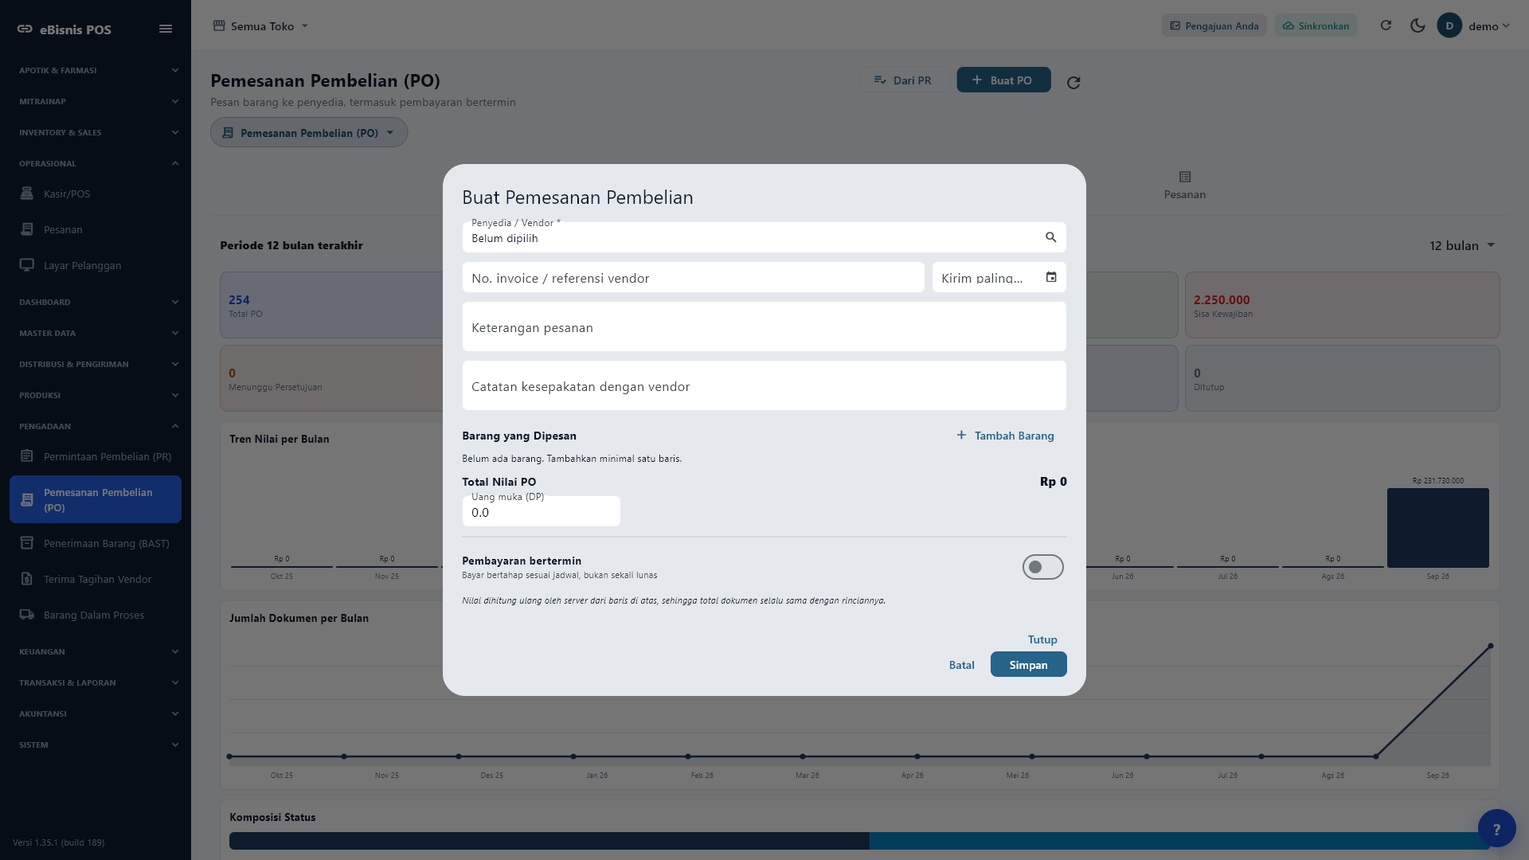
Bukti layar — 4.4 Membuat PO non-termin

Langkah operator
1. Pilih PR yang disetujui.
2. Pilih supplier dan alamat kirim.
3. Konfirmasi harga, pajak, diskon, dan jadwal.
4. Biarkan pembayaran termin nonaktif.
5. Simpan dan ajukan persetujuan.
Hasil yang diharapkan
PO non-termin dibuat dari PR tanpa input item berulang.

4.5 Membuat PO bertermin
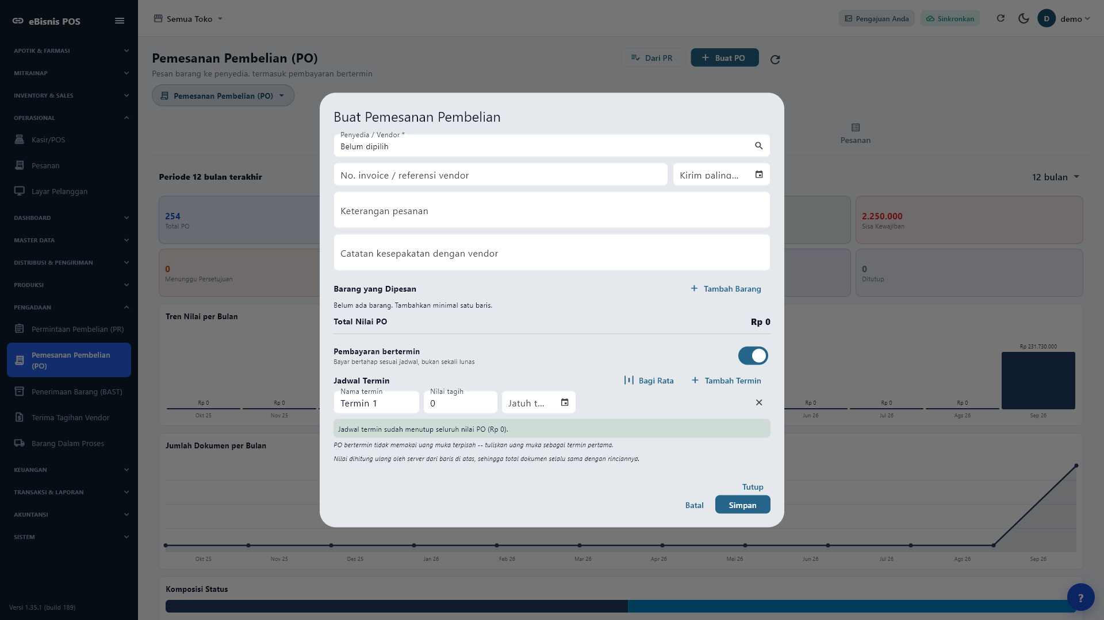
Bukti layar — 4.5 Membuat PO bertermin

Langkah operator
1. Aktifkan pembayaran bertermin.
2. Tambah setiap termin beserta tanggal dan nominal/persentase.
3. Pastikan total termin sama dengan total PO.
4. Simpan dan ajukan.
Hasil yang diharapkan
Jadwal kewajiban vendor terbentuk konsisten.

4.6 Memantau daftar PO
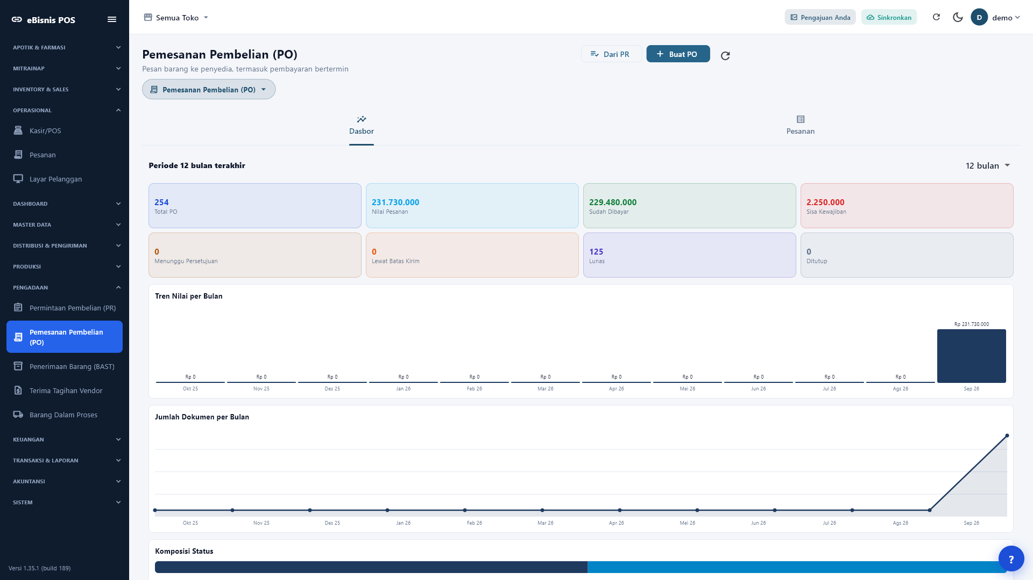
Bukti layar — 4.6 Memantau daftar PO

Langkah operator
1. Cari nomor PO atau supplier.
2. Periksa nilai, dibayar, dan sisa.
3. Buka detail sebelum penerimaan barang.
Hasil yang diharapkan
PO termin/non-termin dan sisa kewajiban terlihat.

4.7 Menerima Barang (BAST)
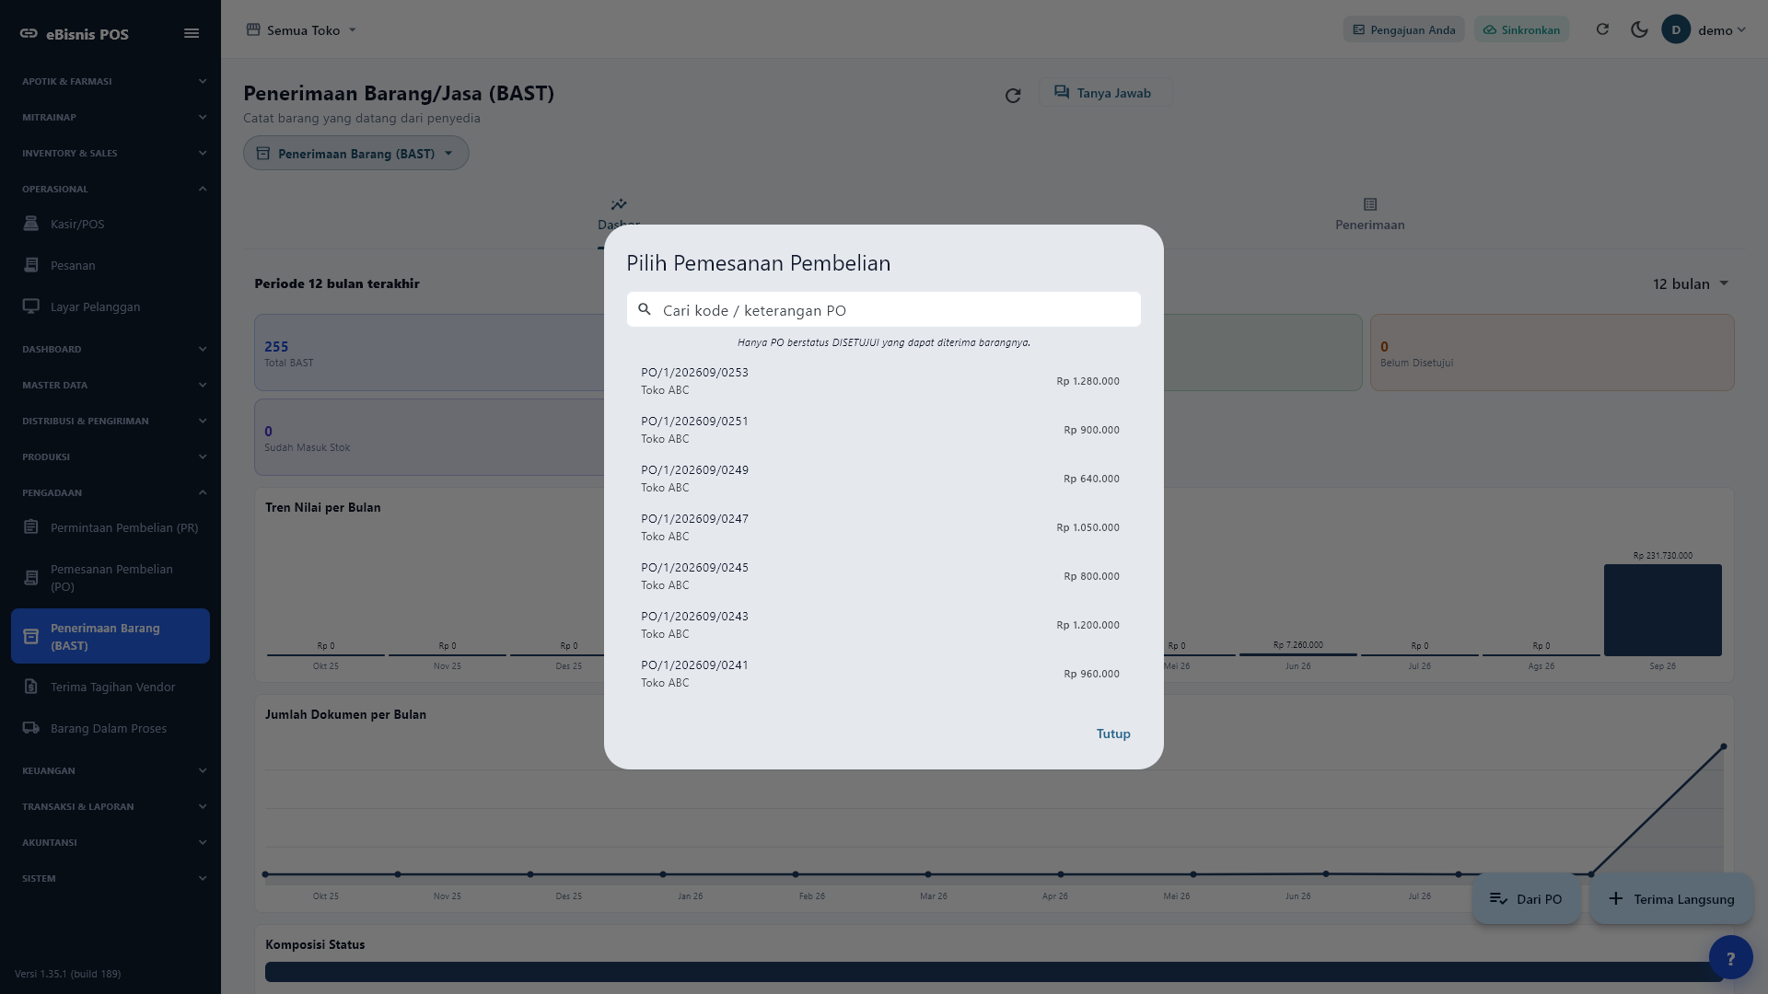
Bukti layar — 4.7 Menerima Barang (BAST)

Langkah operator
1. Buka Penerimaan Barang dan pilih Dari PO.
2. Pilih PO yang masih memiliki sisa penerimaan.
3. Cocokkan jumlah fisik, kondisi, batch, dan tanggal kedaluwarsa.
4. Catat selisih bila ada.
5. Simpan/ajukan sesuai kewenangan.
Hasil yang diharapkan
BAST terhubung ke PO dan stok bertambah setelah disetujui.

4.8 Memantau BAST
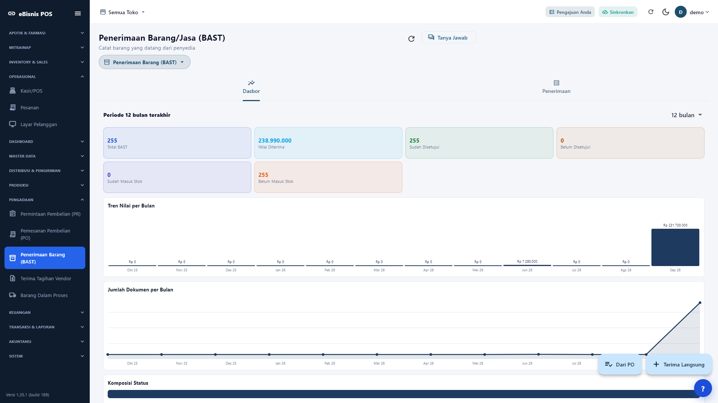
Bukti layar — 4.8 Memantau BAST

Langkah operator
1. Filter periode/status.
2. Periksa status persetujuan dan masuk stok.
3. Buka detail untuk audit batch.
Hasil yang diharapkan
Penerimaan dapat ditelusuri sampai pergerakan stok.

4.9 Menerima Tagihan Vendor
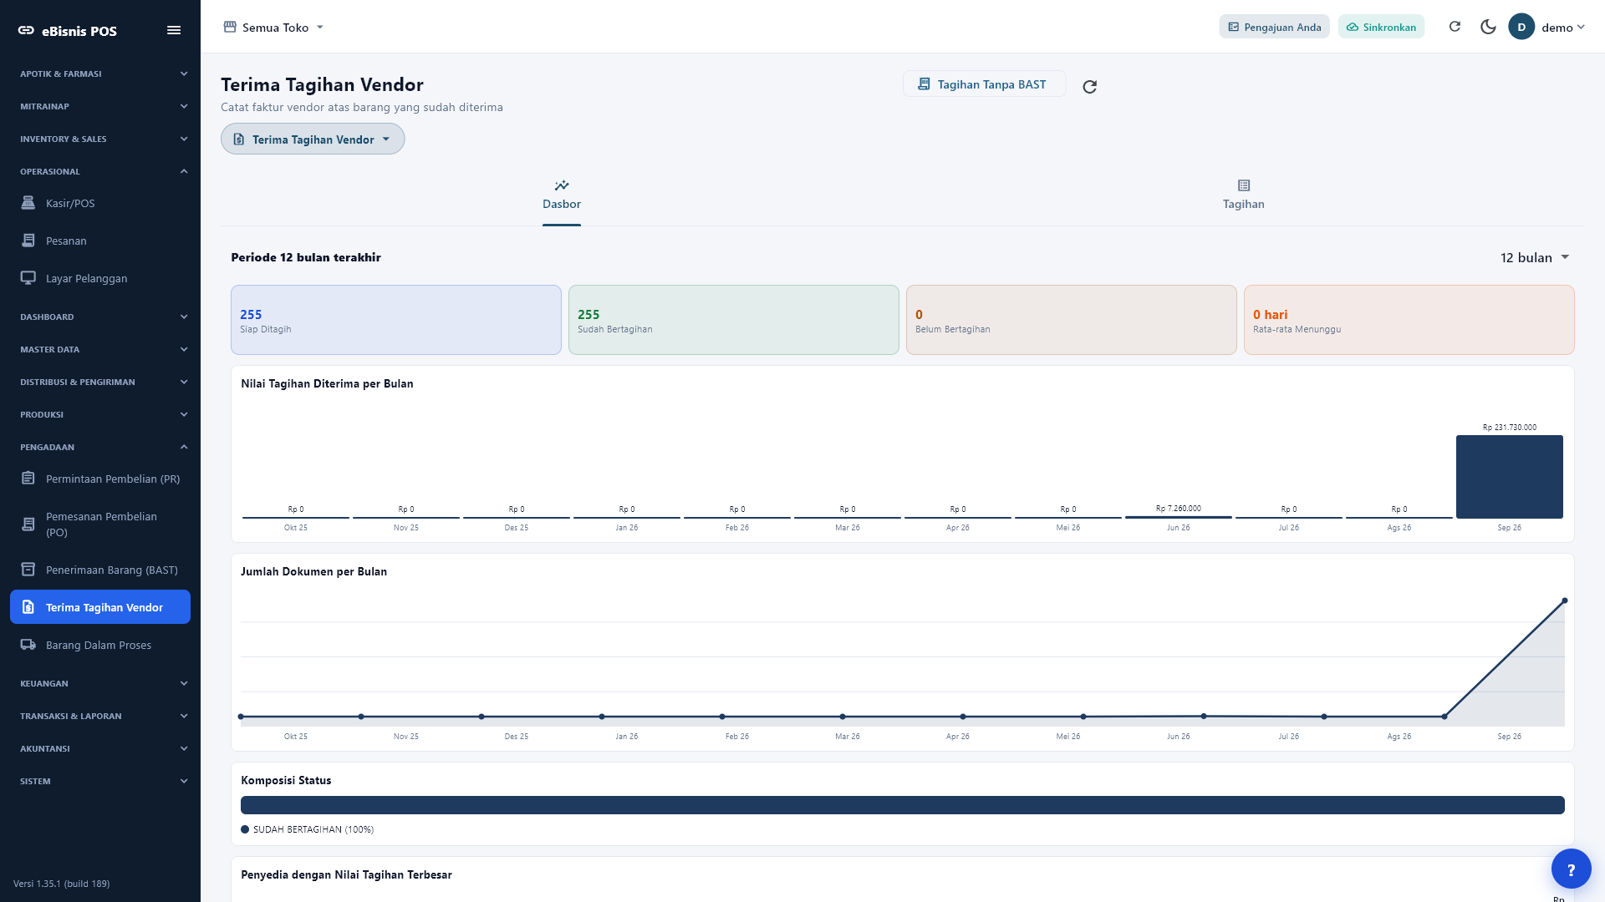
Bukti layar — 4.9 Menerima Tagihan Vendor

Langkah operator
1. Buka Terima Tagihan Vendor.
2. Pilih referensi BAST/PO.
3. Isi nomor faktur, tanggal, jatuh tempo, pajak, dan total.
4. Lampirkan dokumen bila diwajibkan.
5. Simpan dan verifikasi.
Hasil yang diharapkan
Tagihan vendor terbentuk dan terkait ke dokumen sumber.

4.10 Membayar Vendor
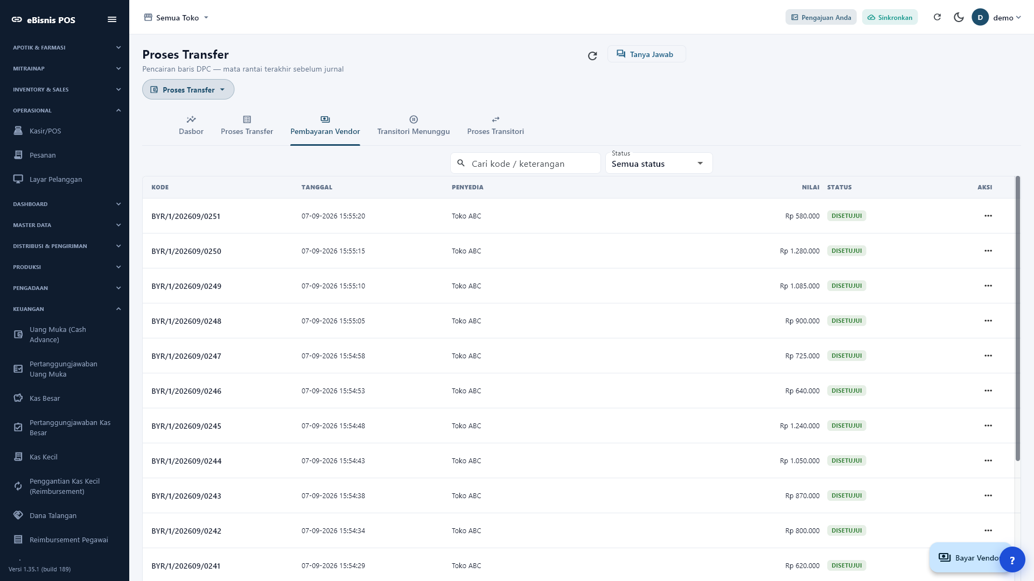
Bukti layar — 4.10 Membayar Vendor

Langkah operator
1. Buka KEUANGAN > Proses Transfer.
2. Pilih Pembayaran Vendor.
3. Pilih tagihan yang disetujui.
4. Cocokkan rekening, nilai, referensi, dan tanggal.
5. Realisasikan sesuai maker-checker.
Hasil yang diharapkan
Status pembayaran menjadi Terealisasi dan jurnal pembayaran tersedia untuk posting.

4.11 Membuka Laporan Pembelian
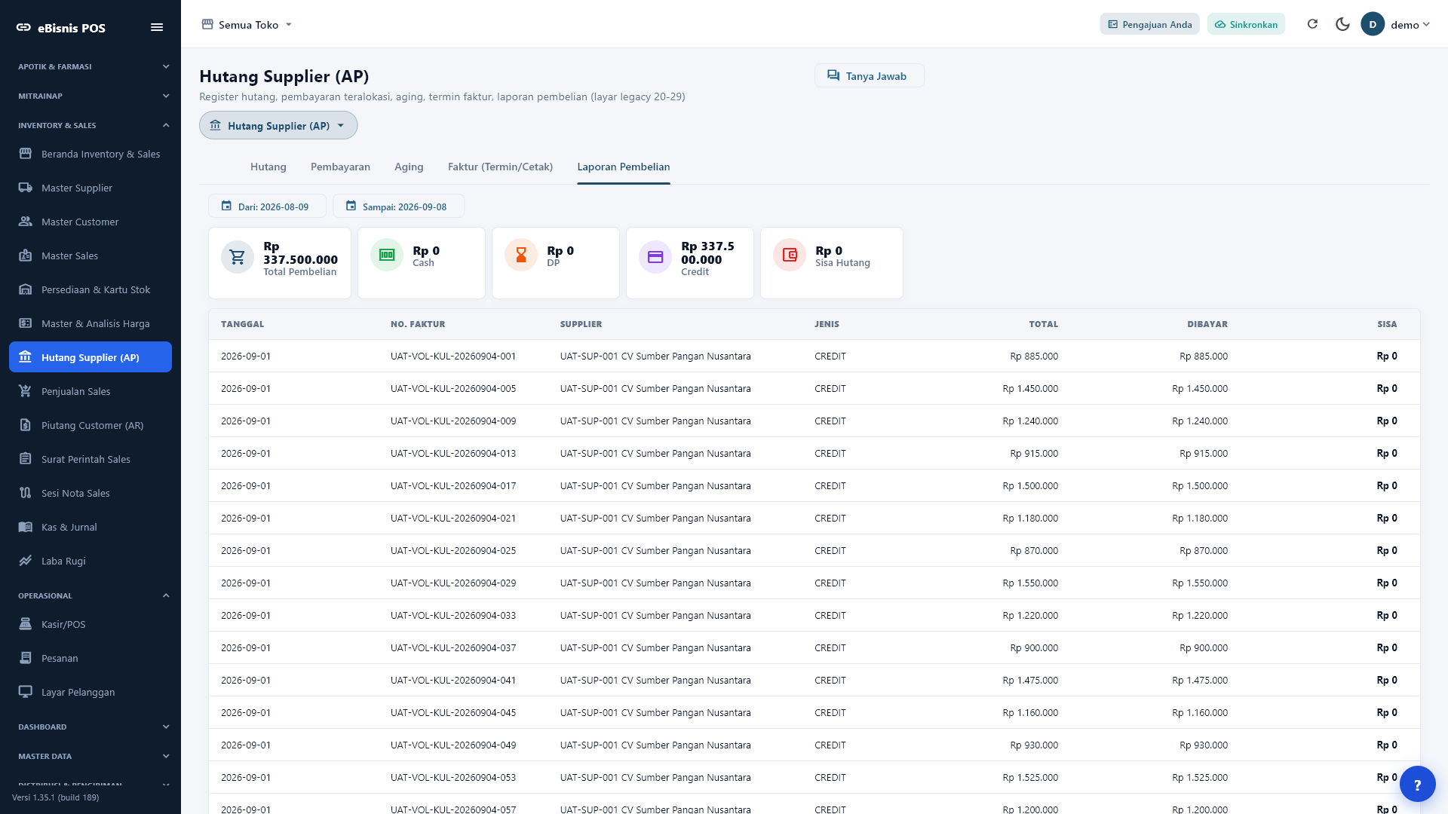
Bukti layar — 4.11 Membuka Laporan Pembelian

Langkah operator
1. Buka laporan pembelian/AP.
2. Atur periode dan supplier.
3. Aktifkan Tampilkan Lunas bila ingin melihat transaksi yang sudah selesai.
4. Cocokkan faktur, total, dibayar, dan sisa.
Hasil yang diharapkan
Pembelian dapat ditelusuri dari laporan ke dokumen sumber.

5. Posting dan Jurnal Umum

5.1 Audit Draft Jurnal
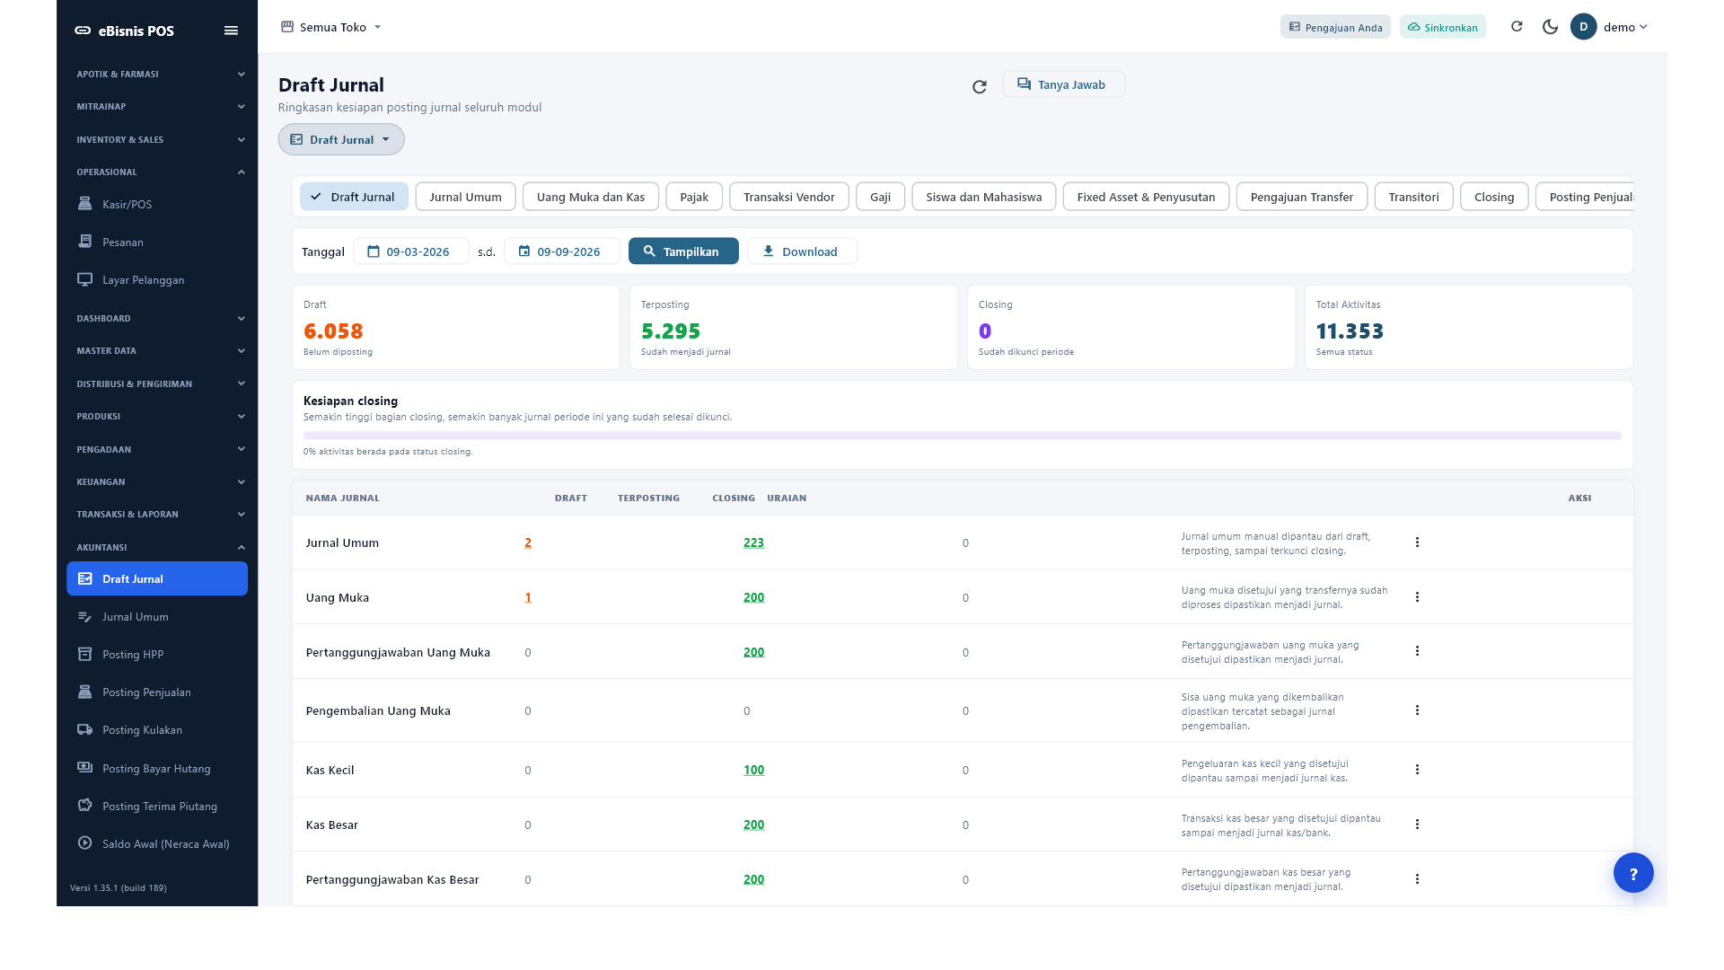
Bukti layar — 5.1 Audit Draft Jurnal

Langkah operator
1. Buka AKUNTANSI > Draft Jurnal.
2. Pilih kategori dan periode.
3. Periksa referensi sumber dan pemetaan akun.
4. Pisahkan batch operasional dari data historis.
Hasil yang diharapkan
Hanya draft sah dan siap yang dilanjutkan ke posting.

5.2 Posting HPP
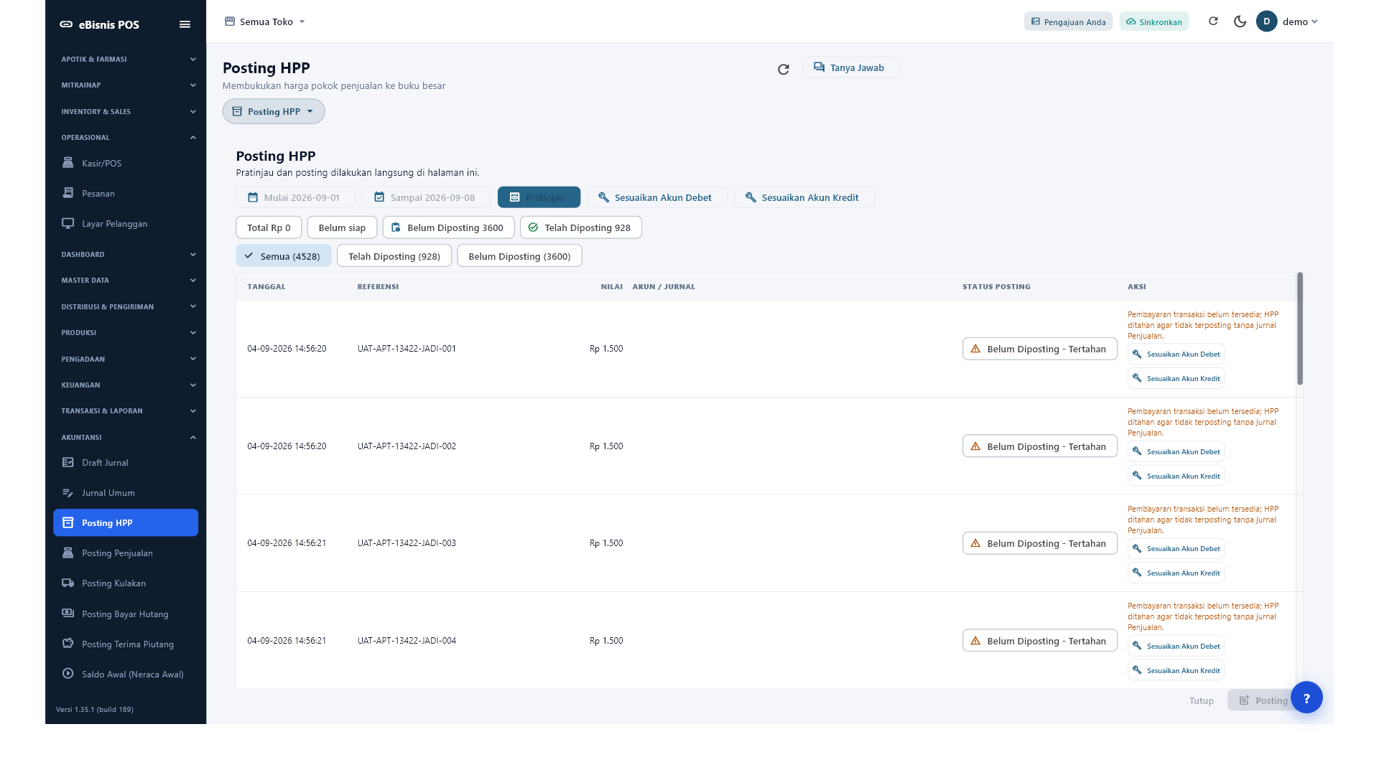
Bukti layar — 5.2 Posting HPP

Langkah operator
1. Pilih periode transaksi.
2. Periksa Persediaan dan HPP.
3. Pilih hanya referensi yang statusnya Siap.
4. Posting dan tunggu konfirmasi.
Hasil yang diharapkan
Jurnal HPP seimbang serta berstatus Terposting.

Draft lama bertanda Tertahan harus diperbaiki dari transaksi sumber; jangan diposting paksa.

5.3 Posting Penjualan
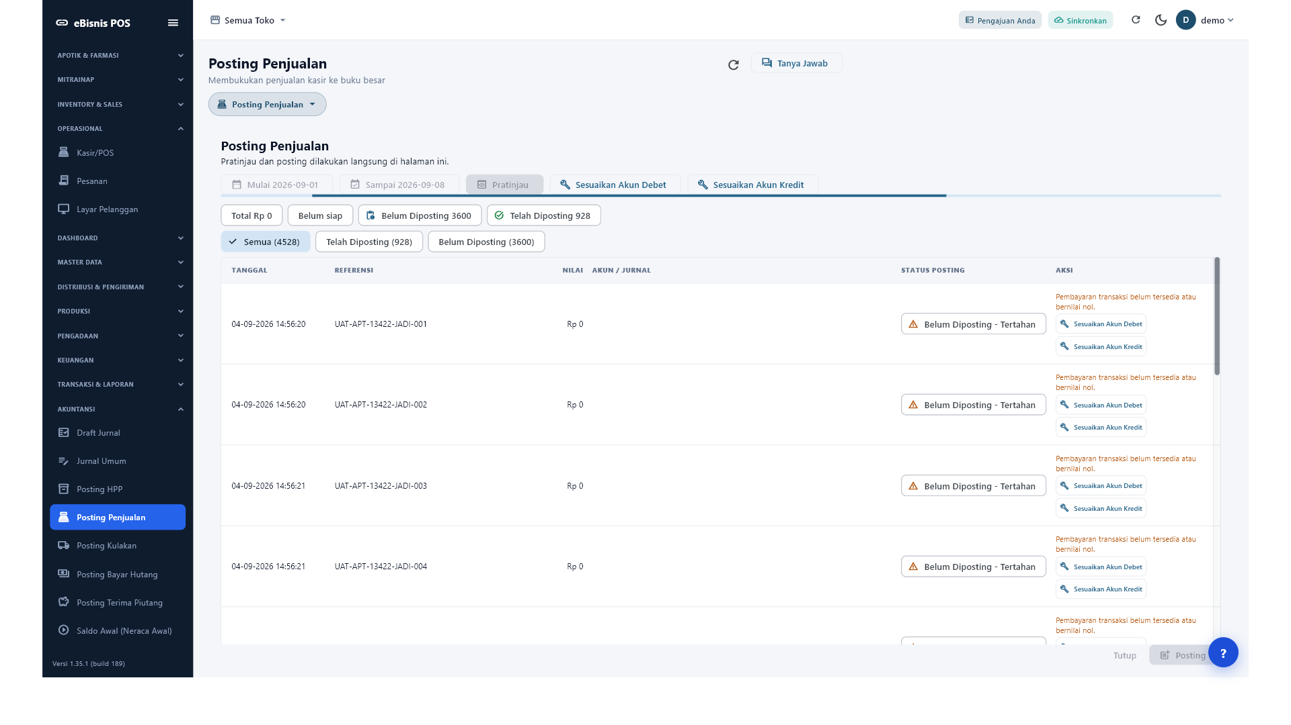
Bukti layar — 5.3 Posting Penjualan

Langkah operator
1. Pilih periode.
2. Cocokkan pembayaran dengan pendapatan.
3. Pilih referensi Siap.
4. Posting sekali.
Hasil yang diharapkan
Jurnal Kas/Piutang versus Pendapatan berstatus Terposting.

5.4 Posting Kulakan
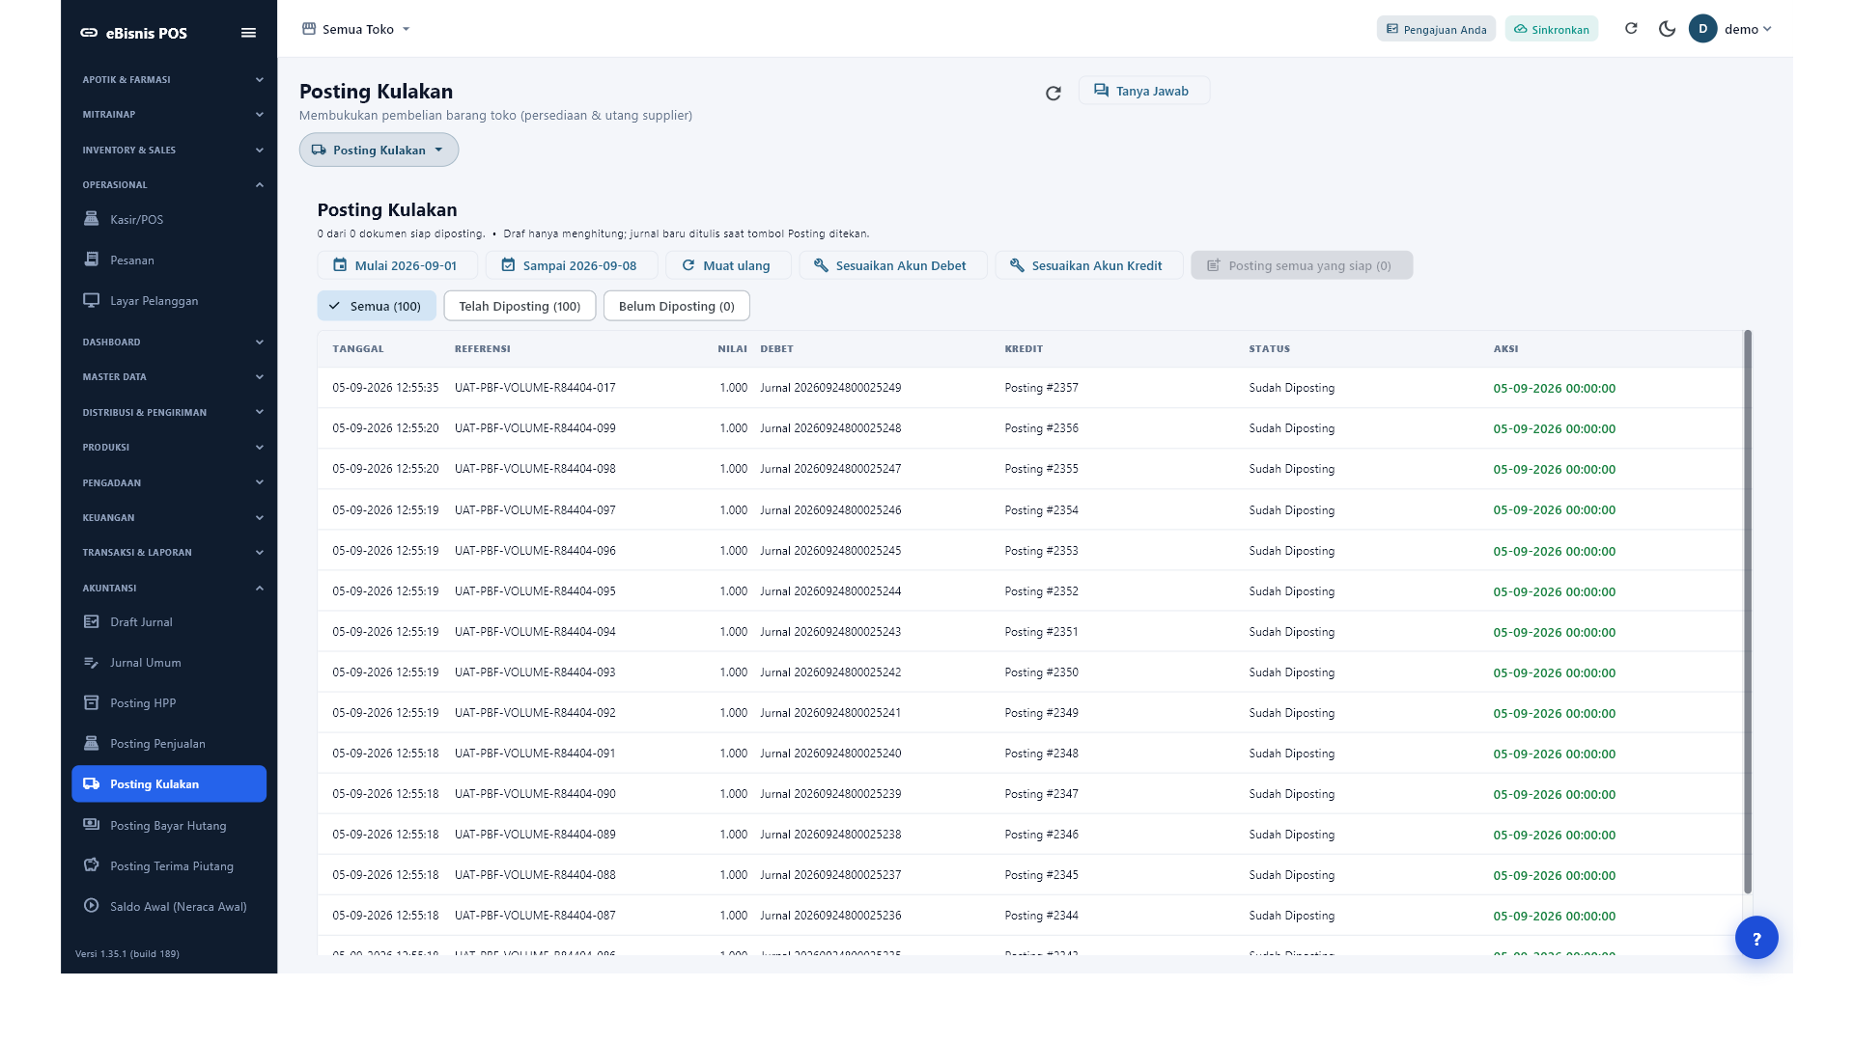
Bukti layar — 5.4 Posting Kulakan

Langkah operator
1. Pilih periode BAST.
2. Cocokkan Persediaan dan Hutang Vendor/Sementara.
3. Posting hanya BAST disetujui.
Hasil yang diharapkan
Jurnal persediaan kulakan berstatus Terposting.

5.5 Posting Bayar Hutang
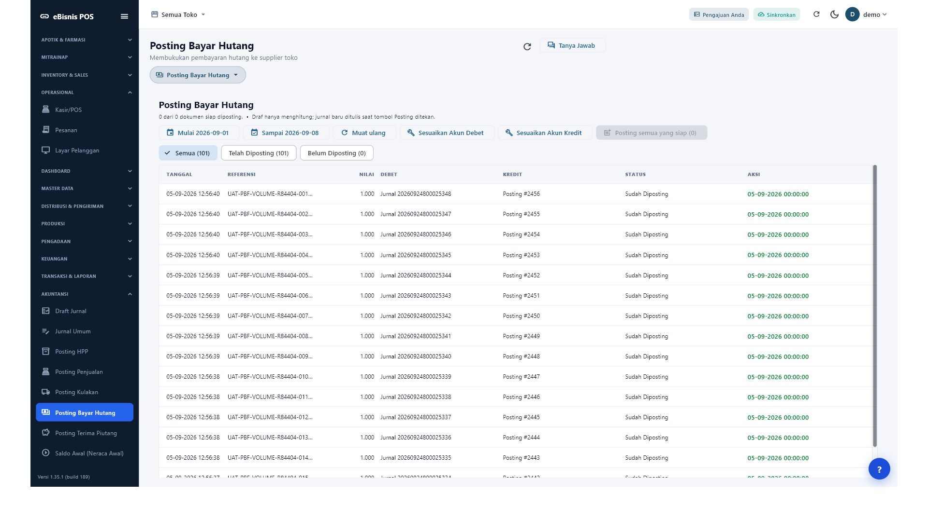
Bukti layar — 5.5 Posting Bayar Hutang

Langkah operator
1. Pilih periode pembayaran.
2. Cocokkan Hutang Vendor dan Kas/Bank.
3. Posting transaksi terealisasi.
Hasil yang diharapkan
Jurnal pembayaran vendor berstatus Terposting.

5.6 Menelusuri Jurnal Umum
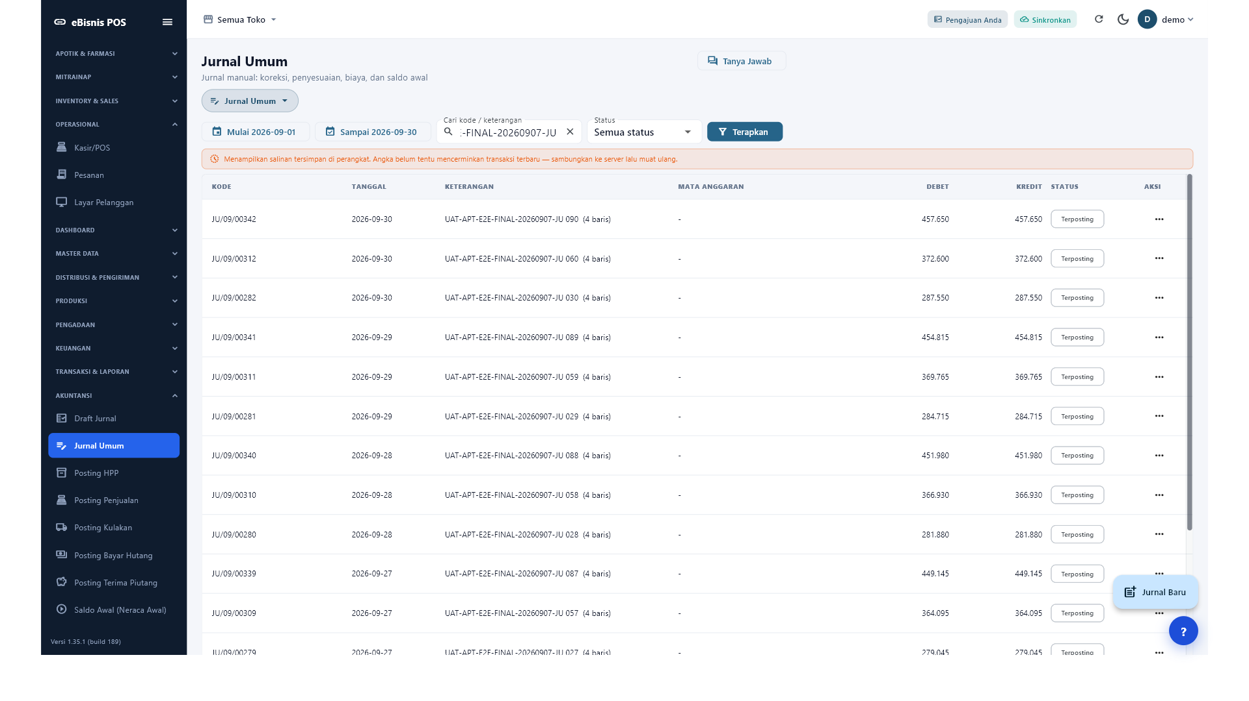
Bukti layar — 5.6 Menelusuri Jurnal Umum

Langkah operator
1. Buka Jurnal Umum.
2. Cari kode/keterangan atau referensi run.
3. Tekan Terapkan.
4. Pastikan status Terposting dan buka rincian debet/kredit.
5. Jika penanda salinan lokal muncul, gunakan Muat Ulang dan cocokkan dengan laporan Keseluruhan Jurnal live.
Hasil yang diharapkan
Referensi dapat ditelusuri; penanda cache harus diperlakukan sebagai observasi sinkronisasi, bukan bukti live final.

6. Laporan Akuntansi

6.1 Laba Rugi
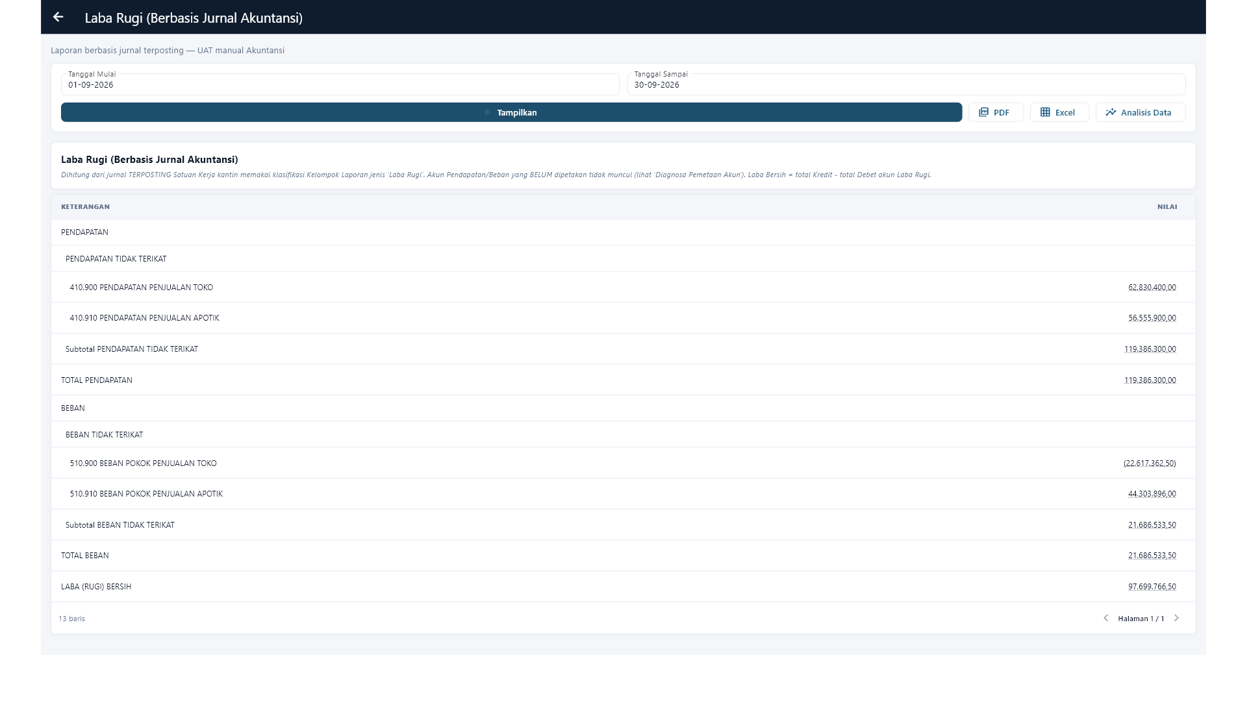
Bukti layar — 6.1 Laba Rugi

Langkah operator
1. Pilih laporan Laba Rugi berbasis jurnal.
2. Atur periode.
3. Tampilkan dan cocokkan Pendapatan, HPP/Beban, serta laba bersih.
Hasil yang diharapkan
Laba bersih dihitung dari jurnal terposting.

6.2 Neraca
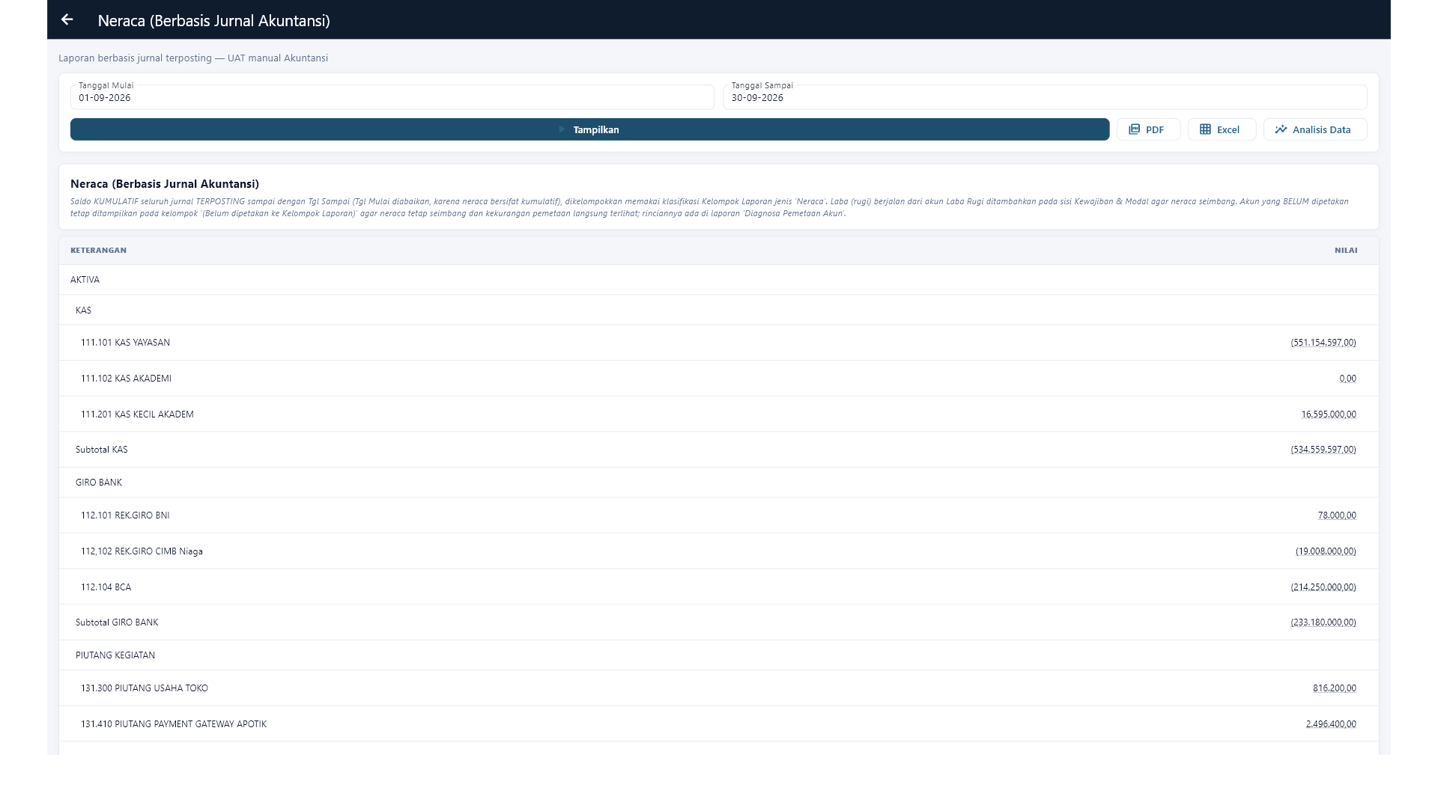
Bukti layar — 6.2 Neraca

Langkah operator
1. Pilih Neraca berbasis jurnal.
2. Atur tanggal sampai.
3. Periksa Aset, Liabilitas, Ekuitas, dan Selisih.
Hasil yang diharapkan
Persamaan akuntansi dapat direkonsiliasi.

6.3 Arus Kas
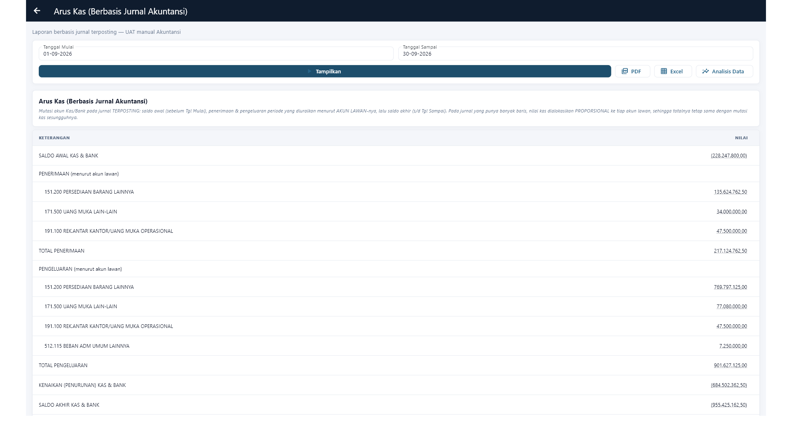
Bukti layar — 6.3 Arus Kas

Langkah operator
1. Pilih Arus Kas.
2. Atur periode.
3. Periksa saldo awal, penerimaan, pengeluaran, dan saldo akhir.
Hasil yang diharapkan
Arus kas dapat ditelusuri ke akun Kas/Bank.

6.4 Keseluruhan Jurnal
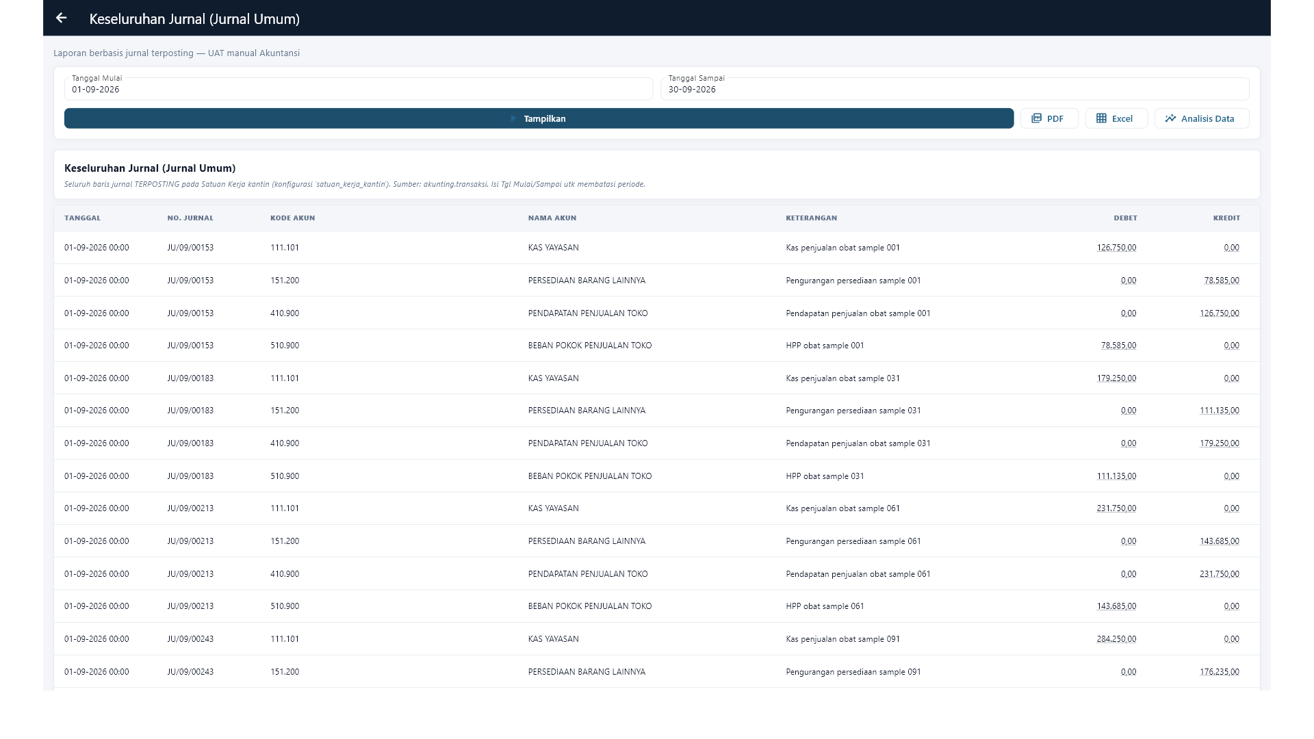
Bukti layar — 6.4 Keseluruhan Jurnal

Langkah operator
1. Pilih laporan Keseluruhan Jurnal.
2. Atur periode dan filter referensi.
3. Periksa tanggal, akun, debet, kredit, dan sumber.
Hasil yang diharapkan
Jurnal terposting tampil lengkap.

6.5 Buku Besar
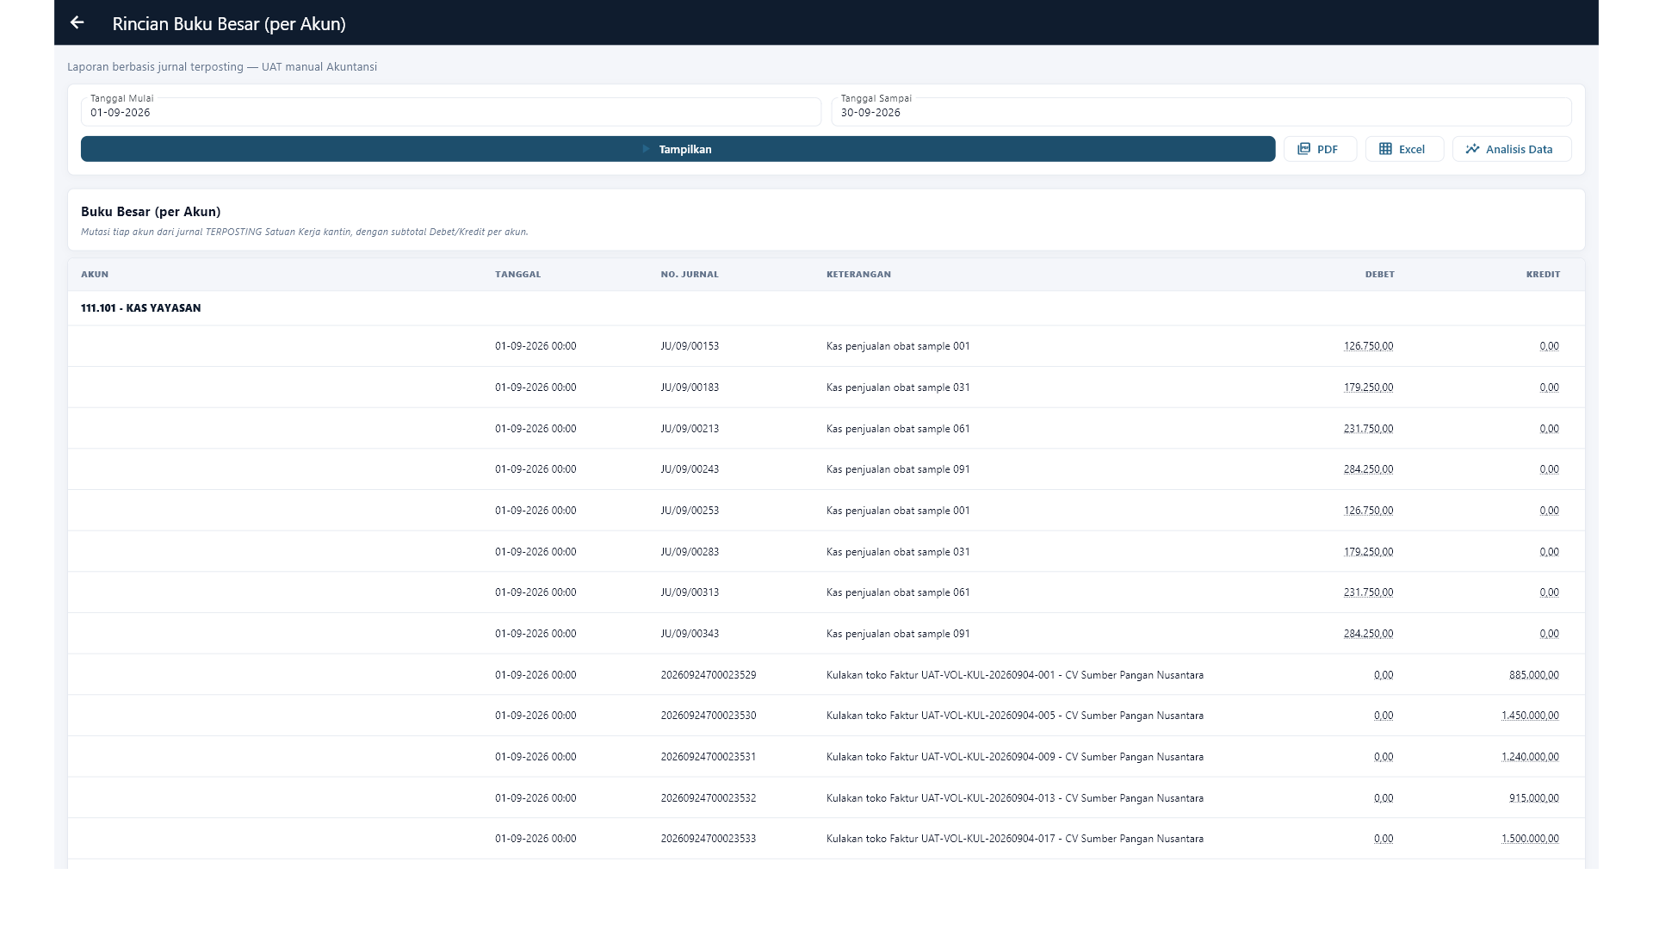
Bukti layar — 6.5 Buku Besar

Langkah operator
1. Pilih Rincian Buku Besar.
2. Pilih akun/periode.
3. Telusuri mutasi dan saldo berjalan.
Hasil yang diharapkan
Setiap mutasi dapat ditelusuri ke jurnal sumber.

6.6 Neraca Saldo
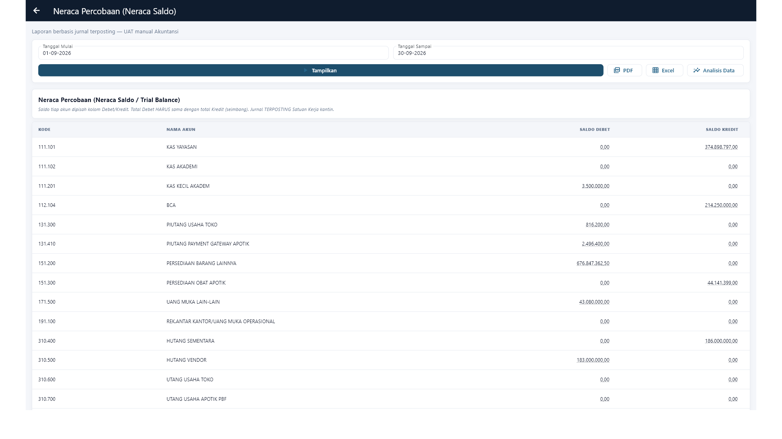
Bukti layar — 6.6 Neraca Saldo

Langkah operator
1. Pilih Neraca Saldo.
2. Atur tanggal.
3. Bandingkan total debet dan kredit.
Hasil yang diharapkan
Total debet dan kredit seimbang.

7. Tutup Buku dan Closing
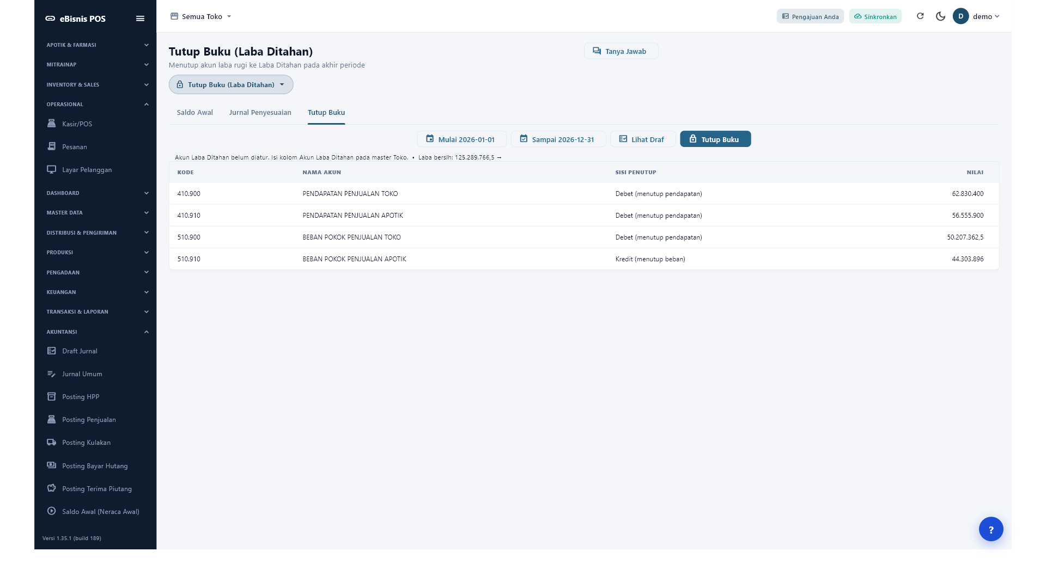
Preview Tutup Buku
Sebelum menjalankan Tutup Buku, Akuntansi wajib menetapkan Akun Laba Ditahan pada master Toko, memastikan seluruh jurnal periode sudah terposting, melakukan backup, dan memperoleh persetujuan. Closing bersifat irreversible dan tidak dijalankan dalam UAT ini.
Peringatan
Jangan menjalankan Tutup Buku atau Closing di data bersama tanpa mandat tertulis dan rencana rollback.

8. Troubleshooting
Gejala | Pemeriksaan | Tindakan
Tombol Bayar tidak aktif | Keranjang, batch, sesi kas, metode | Lengkapi field wajib dan muat ulang bila sesi berubah.
Batch tidak dapat dipilih | Status tahan/kedaluwarsa dan stok | Pilih batch FEFO lain; jangan paksa batch tidak layak.
Draft posting Tertahan | Transaksi sumber/pembayaran nihil | Perbaiki sumber atau lakukan audit data historis.
Tebus Resep tidak terlihat | Lebar viewport dan scroll tab | Gulir tab mode; gunakan versi 1.35.1 build 189 atau lebih baru.
Tutup Buku gagal | Akun Laba Ditahan | Konfigurasikan akun dengan persetujuan Akuntansi.
Data belum berubah | Koneksi dan status sinkronisasi | Muat ulang, periksa antrean lokal, lalu retry dengan kode idempoten yang sama.

9. Checklist Operasional
Waktu | Checklist
Awal shift | Toko benar; sesi kas terbuka; printer/barcode; sinkronisasi; batch kritis.
Saat penjualan | Identitas/resep; FEFO; alergi; telaah; metode pembayaran; serah obat.
Saat kulakan | Otorisasi; supplier; jumlah; batch/ED; dokumen sumber; pajak; jatuh tempo.
Akhir shift | Rekonsiliasi kas; transaksi gagal; draft jurnal; selisih stok; serah terima.
Akhir periode | Semua posting; laporan; backup; persetujuan; baru Tutup Buku/Closing.

